ФЕДЕРАЛЬНОЕ АГЕНТСТВО ЖЕЛЕЗНОДОРОЖНОГО ТРАНСПОРТА
Государственное образовательное учреждение высшего
профессионального образования
МОСКОВСКИЙ ГОСУДАРСТВЕННЫЙ УНИВЕРСИТЕТ
ПУТЕЙ СООБЩЕНИЯ
(МИИТ)
УТВЕРЖДЕНО:
Директором РОАТ

« 25 » 01 2011 г.

Кафедра: «Экономическая теория»

Автор: Г.С.Богданова

Учебно-методический комплекс по дисциплине

«ХОЗЯЙСТВЕННОЕ ПРАВО»

для студентов специальности
060700 «Национальная экономика»
061100 «Менеджмент организации»

Утверждено на заседании Утверждено на заседании

Учебно-методической комиссии кафедры

РОАТ

Протокол № ____2____ Протокол № _____6____

«20» _____01_____ 2011 г. «18» ____01____ 2011 г.
Москва 2011 г.
Автор-составитель: Богданова Г.С., заслуженный юрист РФ, старший преподаватель

Учебно-методический комплекс по дисциплине «Хозяйственное право»
Составлен в соответствии с требованиями Государственного образовательного стандарта высшего профессионального образования для экономических специальностей
Дисциплина входит в цикл общепрофессиональных дисциплин
Федеральный компонент
Является обязательной для изучения

ФЕДЕРАЛЬНОЕ АГЕНТСТВО ЖЕЛЕЗНОДОРОЖНОГО ТРАНСПОРТА
Государственное образовательное учреждение высшего
профессионального образования
«МОСКОВСКИЙ ГОСУДАРСТВЕННЫЙ УНИВЕРСИТЕТ ПУТЕЙ СООБЩЕНИЯ»
(МИИТ)

СОГЛАСОВАНО: УТВЕРЖДЕНО: Выпускающая кафедра

«Экономическая теория» Директором РОАТ

«_25__» __01____ 2011г.

Кафедра: «Экономическая теория»

Автор: Богданова Г.С., засл. юрист РФ, ст.преподаватель

РАБОЧАЯ УЧЕБНАЯ ПРОГРАММА ПО ДИСЦИПЛИНЕ
«Хозяйственное право»
для студентов специальности
080103 «Национальная экономика»
080507 «Менеджмент организации»

Утверждено на заседании Утверждено на заседании Учебно-методической комиссии кафедры

РОАТ

Протокол № ____2____ Протокол № _____6____

«20» _____01_____ 2011 г. «18» ____01____ 2011 г.

Москва 2011 г.
Разработана на основании примерной учебной программы данной дисциплины, составленной в соответствии с государственными требованиями к минимуму содержания и уровня подготовки специалистов по указанным специальностям

Курс 6
Всего часов – 150 час. (НЭ), 180 (МО)

лекционные занятия – 12 час. (НЭ), 16 час (МО)
практические (семинарские) занятия - 8 час (НЭ), 8 час (МО)
контрольные работы - 1 (НЭ)
курсовая работа – 1 (МО)
Самостоятельная работа – 115 час. (НЭ), 126 час. (МО)
Экзамены – 1 (НЭ), 1 (МО)

- Организационно-методический раздел
1. Цель изучения дисциплины
Изучение «Хозяйственного права» в вузе составляет фундамент профессиональной подготовки экономистов специалистов по менеджменту организации.
Цель курса «Хозяйственное право»:
- дать студентам знания фундаментальных основ производственно-хозяйственной деятельности предпринимателей;
- показать весь спектр правового регулирования и обеспечения предпринимательской деятельности на основе сочетания частных интересов предпринимателя и публичных интересов общества;
- привить навыки решения задач;
- сформировать экономическое и правовое мышление.
Формирование знаний и навыков студентов осуществляется в ходе лекционных, практических (семинарских) занятий, выполнения контрольных и курсовых работ, написания рефератов, осуществления самостоятельной работы с литературой.
2. Требования к уровню освоения содержания дисциплины
Иметь представление:
- о роли хозяйственного права в механизме управления рыночной экономикой;
- о субъектах хозяйственных отношений и организационно-правовых формах предприятий;
- о вещных и обязательственных правах в хозяйственных правоотношениях;
- о правовом регулировании внутрифирменной деятельности и об особенностях деятельности акционерных обществ и объединений;
- об экономико-правовом регулировании производственно-хозяйственной деятельности;
- об особенностях использования инструментов кредитно-денежной, бюджетно-налоговой, инвестиционной политик;
- о роли государственного регулирования реализации товаров, конкуренции и ограничения монополистической деятельности;
- о правовых основах новых форм предпринимательства и их роли в становлении и формировании основ рыночной экономики.
Знать:
- основные принципы предпринимательской деятельности;
- на основе синтеза экономических и правовых знаний - формы выхода предпринимателя на рынок товаров, работ и услуг, включая рекламу и внешнеэкономическую деятельность;
- различные аспекты деятельности предпринимателя в объеме требований к обязательному минимуму содержания основной образовательной программы подготовки специалиста;
- основы хозяйственного права и экономическую сущность правовых норм.
Уметь:
- осуществлять поиск, сбор, хранение и обработку правовой и экономической информации для подготовки решений, обеспечивающих повышение эффективности деятельности предприятий, а также для разработки стратегии и тактики деятельности предприятий и организаций;
- в условиях развития правовой и экономической науки и изменяющейся социальной практики переоценивать имеющиеся знания, а также приобретать новые экономические и юридические знания.
Это должно помочь будущим специалистам всесторонне оценивать современную экономическую ситуацию, грамотно прогнозировать ее возможное развитие, выбирать адекватные, в рамках действующего законодательства, методы достижения поставленных целей, предвидеть экономические и правовые последствия своей деятельности.

3. Объем дисциплины и виды учебной работы

Вид  Учебной  работы | Всего часов  Заочное отделение  6 курс
Вид  Учебной  работы | НЭ | МО
Общая трудоемкость дисциплины | 150 | 180
Аудиторные занятия: | 20 | 24
лекции | 12 | 16
практические занятия | 8 | 8
Самостоятельная  работа | 115 | 126
контрольная работа  курсовая работа | 1 шт. | 1 шт.
Вид итогового тестирования | экзамен | экзамен

- СОДЕРЖАНИЕ ДИСЦИПЛИНЫ
4.1. Разделы дисциплины и виды занятий

Раздел дисциплины и тема | Заочное отделение
Раздел дисциплины и тема | МО |  | НЭ
Раздел дисциплины и тема | лекции | практ. занятия | лекции | практ. занятия
Тема 1 | 4 |  | 4
Тема 2 | 4 |  | 4
Тема 3 | 4 |  | 4
Тема 4
Тема 5
Тема 6 | 4
Тема 7 |  | 4 |  | 4
Тема 8 |  | 4 |  | 4
Итого | 16 | 8 | 12 | 8

4.2. Темы и краткое содержание курса

Тема 1. Хозяйственное право в механизме управления рыночной экономикой
Переход от мономеханизма управления к комплексному механизму. Системный характер комплексного механизма. Синтез правового механизма с механизмами другой природы: мотивационный механизм; экономический механизм; правовой механизм. Комплексный характер хозяйственного права. Государственная научно-техническая политика.

Литература (6; 9).

Тема 2. Субъекты хозяйственных отношений. Организационно-правовые формы предприятий.

Субъекты хозяйственных отношений. Возникновение и защита их гражданских прав и обязанностей. Предпринимательство и предпринимательское поведение. Организационно-правовые формы и особенности способа действий предприятий.

Литература (7,10,12).

Тема 3. Вещные и обязательственные права в хозяйственных отношениях.

Право собственности и другие вещные права. Обязательственное право в хозяйственных правоотношениях. Договор как основа хозяйственных обязательств.

Литература (4,12).

Тема 4. Акционерное право. Правовое регулирование организации и деятельности акционерных обществ и объединений.

Особенности предмета и метода акционерного права. Правовое положение акционерного общества. Уставный капитал и акции общества. Управление обществом. Интеграция промышленных и финансовых структур в финансово-промышленные группы.

Литература (5,11).

Тема 5. Правовое регулирование внутрифирменной деятельности.

Понятие и основные положения корпоративного права. Корпоративные правовые нормы в уставе акционерного общества. Построение системы управления предприятием на основе корпоративных правовых норм: организованная модель системы управления предприятием на основе корпоративных правовых норм: организованная модель системы управления предприятием как объект корпоративного правового регулирования; состав корпоративных норм системы управления предприятием. Формирование механизма ответственности.

Литература (3,7,10).

Тема 6. Экономико-правовое регулирование производственно-хозяйственной деятельности.

Регулирование производственной деятельности посредством стандартизации, Заемные и кредитные отношения. Регулирование имущественного страхования. Правовые основы предотвращения банкротства и ликвидации несостоятельных предприятий. Правовые основы коммерческой концессии (франчайзинга). Правовые и экологические основы осуществления иностранных инвестиций.

Литература (3, 7).

Тема 7. Правовое обеспечение научно-технического развития производства.

Интеграция научно-технического и производственного потенциала.
Договор на выполнение научно-исследовательских, опытно-конструкторских и технологических работ.

Литература (1, 10).

Тема 8. Налоговая система и направления ее совершенствования.

Основные категории налоговой системы. Краткая характеристика и направления совершенствования отдельных налогов. Обмен налогоплательщика. Основные параметры налогообложения. Налоговое обязательство и его исполнение.

Литература (8,11,12).

Тематика контрольных работ для специальности 060700 «НЭ», и курсовых работ для специальности 061100 «МО»

1. Понятие, предмет, система и методы хозяйственного права.
2. Источники хозяйственного права.
3. Принципы хозяйственного права.
4. Хозяйственное право в правовой системе.
5. Субъекты хозяйственного права.
6. Юридические лица как субъекты хозяйственных отношений.
7. Характеристика хозяйственных товариществ и обществ.
8. Организационно-правовые формы хозяйственных товариществ и обществ.
9. Вещные права в хозяйственных правоотношениях.
10. Обязательственное право в хозяйственных правоотношениях.
11. Характеристика способов обеспечения исполнения обязательств.
12. Акционерное право.
13. Правовое положение акционерного общества.
14. Уставный капитал, акции и фонды акционерного общества.
15. Управление акционерным обществом.
16. Регулирование производственной деятельности посредством стандартизации.
17. Правовые основы сертификации продукции.
18. Правовые основы охраны окружающей среды.
19. Экономический механизм охраны окружающей среды.
20. Экологический контроль и управление охраной окружающей среды на предприятии.
21. Правовые формы реализации товаров.
22.Характеристика договора купли-продажи.
23. Характеристика договора розничной купли-продажи.
24. Характеристика договора купли-продажи недвижимости.
25. Характеристика договора купли-продажи предприятия.
26. Характеристика договора поставки.
27. Характеристика договора аренды.
28. Характеристика договора мены.
29. Характеристика договора аренды зданий или сооружений.
30. Характеристика договора аренды предприятия.
31. Характеристика договора финансовой аренды (договора лизинга).
32. Конкуренция и монополистическая деятельность.
33. Естественные монополии.
34. Правовые основы биржевой торговли.
35. Правовое регулирование отношений в области рекламы.
36. Государственная научно-техническая политика.
37. Договор на выполнение научно-исследовательских работ, опытно-конструкторских и технологических работ.
38. Правовые основы инвестиционной деятельности.
39. Правовые основы осуществления иностранных инвестиций.
40. Заемные и кредитные отношения. Договор займа.
41. Заемные и кредитные отношения. Кредитный договор.
42. Финансирование под уступку денежного требования (факторинг).
43. Правовое регулирование расчетов.
44. Договор банковского счета.
45. Правила осуществления банковских расчетов.
46. Характеристика форм безналичных расчетов (платежное поручение, аккредитив).
47. Характеристика форм безналичных расчетов (инкассо, чек).
48. Хозяйственный оборот векселей.
49. Бесспорное списание средств со счетов.
50. Регулирование имущественного страхования.
51. Доверительное управление имуществом.
52. Права и обязанности сторон договора доверительного управления имуществом.
53. Коммерческая концессия.
54. Простое товарищество.
55. Права, обязанности и ответственность участников договора простого товарищества.
56. Правовое регулирование бухгалтерской оценки хозяйственной деятельности.
57. Правовое регулирование представления бухгалтерской отчетности.
58. Правовое регулирование аудиторской деятельности.
59. Права и обязанности аудиторов (аудиторских фирм).
60. Правовые основы предотвращения банкротства и ликвидации несостоятельных предприятий.
61. Характеристика реорганизационных процедур, применяемых к предприятию – должнику.
62. Характеристика ликвидационных процедур, применяемых к предприятию-должнику.
63. Принципы и функции налогообложения.
64. Основные категории налоговой системы РФ.
65. Правовой статус налогоплательщиков.
66. Краткая характеристика и направления совершенствования отдельных налогов.
67. Развитие малого предпринимательства.
68. Организация и деятельность предприятий с иностранными инвестициями.
69. Рассмотрение споров в порядке арбитража.
70. Компетенция постоянно действующих арбитражных органов РФ.

РЕКОМЕНДАЦИИ ПО САМОСТОЯТЕЛЬНОЙ РАБОТЕ

Основой учебного процесса является самостоятельная работа студента, под которой следует понимать совокупность всей самостоятельной деятельности обучаемых.
Важнейшим элементом самостоятельной работы является выполнение контрольных и курсовых работ, которое способствует более глубокому усвоению курса, закреплению полученных на лекциях знаний, служит одной из форм проверки знаний студентов. Тему контрольной работы и курсовой работы студент выбирает самостоятельно согласно последней цифре учебного шифра. Допускается, по согласованию с преподавателем, модификация темы.
Важнейшей частью работы над темой является составление плана. Необходимо глубоко изучить рекомендованную и выбранную самостоятельно литературу, уяснить содержание темы, выделить основные ее проблемы. В план рекомендуется включить 3 основных вопроса темы, а также введение и заключение. Во введении обосновать теоретическое и практическое значение темы, степень ее разработанности. В основной части необходимо раскрыть содержание темы. Положения работы студент должен обосновать, подкрепить примерами, цифрами и фактами. Тема должна быть изложена логически последовательно, в соответствии с составленным планом. В заключении необходимо сделать выводы.
Объем контрольной работы должен составлять 12-15 страниц текста, набранного на компьютере шрифтом 14 через 1,5 интервала.
Объем курсовой работы должен составлять 30-35 страниц и включать содержание, краткое введение, изложение основных вопросов темы, заключение и список литературы.
Написание контрольной и курсовой работы предполагает подбор и изучение литературы. Литература, приведенная в рабочей программе, носит рекомендательный характер.
В конце работы следует привести список использованной литературы с указанием фамилий и инициалов авторов, названий работ, места и года издания. После приведенных в работе цитат, схем, цифровых данных из каких-либо источников нужно в квадратных скобках указать номер этого источника в списке литературы и страницу. Страницы контрольной и курсовой работ должны быть пронумерованы.
На титульном листе необходимо написать название учебного заведения, факультета, название дисциплины, тему работы, свою фамилию и инициалы, учебный шифр. На последней странице поставьте дату написания и подпись.
Контрольная и курсовая работы выполняются в сроки, установленные учебным планом.

Вопросы к экзамену по дисциплине «Хозяйственное право» для студентов 6 курса специальности «Национальная экономика» и «Менеджмент организации»

1. Комлексный характер отрасли хозяйственного права.
2. Особенности метода хозяйственного права.
3. Содержание принципов хозяйственного права.
4. Источники хозяйственного права.
5. Комплекс правовых норм, регулирующих хозяйственное право
6. Характеристика правового механизма в составе комплексного механизма управления предприятием.
7. Нормы гражданского законодательства, используемые в хозяйственном праве.
8. Источники возникновения гражданских прав.
9. Способы защиты гражданских прав.
10. Отличительные признаки предприятия предпринимательского типа.
11. Понятие юридического лица.
12. Основные правила создания, реорганизации и ликвидации юридического лица.
13. Виды юридических лиц по законодательству РФ.
14. Характеристика представительств и филиалов юридического лица.
15. Хозяйственные товарищества и общества.
16. Унитарные предприятия.
17. Общества с ограниченной и общества с дополнительной ответственностью.
18. Правовой статус дочерних и зависимых обществ.
19. Способы приобретения права собственности.
20. Случаи прекращения права собственности по российскому законодательству.
21. Основные полномочия собственника.
22. Сущность абсолютных везщных правоотношений.
23. Понятия общей, долевой и совместной собственности.
24. Понятие и способы защиты прав собственности.
25. Основные институты и нормы обязательственного права.
26. Основные правила исполнения обязательств.
27. Понятие солидарных обязательств и солидарных требований.
28. Суть и характеристика встречного исполнения обязательства.
29. Способы обеспечения исполнения обязательств.
30. Сущность залога, как способа обеспечения исполнения договора.
31. Поручительство, как способ обеспечения исполнения обязательств.
32. Понятие и алгоритм банковской гарантии.
33. Основания для перехода прав кредитора к другому лицу.
34. Виды ответственности за нарушение обязательств.
35.Понятие и алгоритм субсидиарной ответственности.
36. Основания прекращения обязательств.
37. Понятие договора по гражданскому законодательству.
38. Условия договоров.
39. Виды и классификация договоров по российскому законодательству.
40. Порядок и условия заключения договора.
41. Особенности создания и функционирования акционерного общества.
42. Виды акционерных обществ.
43. Дочерние и зависимые общества.
44. Особенности создания, реорганизации и ликвидации акционерного общества.
45. Понятие и порядок формирования уставного капитала акционерного общества.
46. Права акционеров владельцев обыкновенных акций и акционеров владельцев привилегированных акций.
47. Основные правила принятия решений о выплате дивидендов акционерным обществом.
48. Структура и компетенция органов управления акционерного общества.
49. Вопросы исключительной компетенции общего собрания и совета директоров акционерного общества.
50. Предмет и функции корпоративного правового регулирования.
51. Важнейшие корпоративные акты системы управления предприятием.
52. Понятие и задачи стандартизации.
53. Содержание государственных стандартов на продукцию, работу и услуги.
54. Понятие и задачи сертификации.
55. Условия самосертификации и сущность добровольной сертификации.
56. Сферы государственного метрологического контроля и надзора.
57. Понятие договора, лицензии и лимитов природопользования.
58. Основные принципы охраны окружающей природной среды.
59. Понятие и сущность платности природопользования.
60. Основные правовые формы реализации товаров.
61. Условия определения цены договора.
62. Основные (обязательные) условия договора купли-продажи товара.
63. Порядок исчисления и взыскания убытков при нарушении условий договора.
64. Понятие и основные признаки конкуренции.
65. Понятие добросовестной и недобросовестной конкуренции.
66. Понятие монополистической деятельности.
67. Нормы антимонопольного законодательства, направленные на ограничение монополистической деятельности хозяйствующих субъектов.
68. Формы недобросовестной конкуренции.
69. Основные задачи и функции антимонопольных органов.
70. Понятие биржевой сделки.
71. Основные требования действующего законодательства к рекламе.
72. Понятие недостоверной и недобросовестной рекламы.
73. Ответственность за нарушение законодательства о рекламе.
74. Понятие, цели и основные принципы государственной научно-технической политики государства.
75. Особенности договора на выполнение научно-исследовательских, опытно-конструкторских и технологических работ.
76. Виды инвестиций в производство.
77. Субъекты инвестиционной деятельности.
78. Формы и методы государственного регулирования и защиты инвестиционной деятельности и иностранных инвестиций.
79. Экономико-правовые механизмы регулирования производственно-хозяйственной деятельности.
80. Предмет и стороны кредитного договора.
81. Основные правила расчетных отношений между юридическими лицами.
82. Обязательства клиента и банка по договору банковского счета.
83. Понятие депозитного счета.
84. Основания и очередность списания денежных средств со счета в банке.
85. Сущность расчетов платежными поручениями и по инкассо.
86. Понятие и виды аккредитивов в расчетных отношениях.
87. Правоотношения при расчетах чеками и векселями.
88. Порядок расчетов путем зачета взаимных требований.
89. Основания и порядок бесспорного списания средств со счетов.
90. Типы и виды векселей.
92. Объекты и виды имущественного страхования.
93. Понятие несостоятельности (банкротства) предприятия.
94. Понятие и виды процедур при банкротстве предприятия.
95. Основания и порядок возбуждения дела о несостоятельности (банкротстве) предприятия.
96. Сущность и порядок заключения мирового соглашения.
97. Порядок и процедура добровольной ликвидации предприятия-должника.
98. Особенности банкротства предприятий естественных монополий ТЭК.
99. Особенности банкротства кредитных организаций и градообразующих предприятий.

МЕТОДИЧЕСКИЕ РЕКОМЕНДАЦИИ ДЛЯ СТУДЕНТОВ

Наибольший объем учебной нагрузки студента приходится на самостоятельную работу. Результатом правильной организации самостоятельной работы студента является получение эффективного результата. В процессе подготовки к семинарским занятиям, написания контрольной работы, подготовке к экзамену студент значительное время должен уделить работе с источниками и литературой. При необходимости во время индивидуальных консультаций студент может получить квалифицированную помощь преподавателя по организации самостоятельной работы и написанию контрольной и курсовой работы.
Контрольная и курсовая работа направлены на:
- углубление и закрепление знаний, полученных студентами на лекциях и в ходе самоподготовки;
- развитие у студентов способности к творческому, самостоятельному анализу учебной и специальной литературы;
- выработку умения по систематизации и обобщению усвоенного материала и критически оценивать его;
- формирование навыков практического применения своих знаний, аргументированного, логического и грамотного изложения своих мыслей;
- получение навыков исследовательской работы, а также комплексного системного подхода к изучению и применению специальных знаний.
Студент должен опираться на экономико-математический инструментарий, структурно-логические связи и другие методы научного исследования.
Основные этапы выполнения контрольной работы:
1. Выбор темы.
2. Детальное изучение методики ее написания посредством консультаций с преподавателем и изучения методических разработок.
3. Отбор и изучение рекомендуемых источников.
4. Сбор фактического материала, его анализ и обобщение.
5. Составление плана изложения материала.
6. Написание чернового варианта работы.
7. Тщательная литературная обработка и окончательное оформление текста.
Основные этапы выполнения курсовой работы:
1. Выбор темы.
2. Детальное изучение методики ее написания посредством консультаций с преподавателем и изучения методических разработок.
3. Отбор и изучение рекомендуемых источников.
4. Сбор фактического материала, его анализ и обобщение.
5. Составление содержания, т.е. расширенного плана изложения материала. Курсовая работа должна иметь не менее двух глав, в каждой из которых должно быть не менее трех подпунктов.
6. Написание чернового варианта работы.
7. Тщательная литературная обработка и окончательное оформление текста.
При цитировании положений из литературы необходимо делать точные ссылки на источники. Цитаты не должны превышать 20% объема работы. Кроме основных вопросов (2-3) план включает вступление и заключение. Вступительная часть содержит краткую характеристику излагаемого вопроса, его актуальность, разработанность в литературе, цель и краткое описание структуры контрольной работы.
В заключении необходимо подвести итоги, сделать выводы. В конце контрольной работы необходимо привести список литературы, в соответствии с использованными ссылками и оформленный по правилам библиографического описания. Студент вправе привлекать любую литературу, помимо рекомендованной.

СПИСОК РЕКОМЕНДОВАННОЙ ЛИТЕРАТУРЫ

Основная

1. Грачева Е.Ю, Толстопятенко Г.П. Финансовое право. Учебник. – М., «Проспект», 2007
2. Грудцына Л.Ю., Спектор А.А. Гражданское право России: Учебник для вузов – «Юстицинформ», 2007.
3. Груздев В.В. Возникновение договорных обязательств по российскому гражданскому праву. – «Волтерс Клувер», 2010.
4. Гражданское право в 4 т. Обязательственное право (отв. ред.Суханов Е.А.) – «Волтерс Клувер», 2010.
5. Дорохина Е.Г. Правовое регулирование управления в системе банкротства. – Система Гарант, 2009.
6. Ершова И.В., Отнюкова Г.Д. Российское предпринимательское право.Учебник. – М., «Проспект», 2009.
7. Лихачев Г.Д. Гражданское право. Общая часть. Курс лекций – Юстицинформ», 2005.
8. Лаптев В.А. Предприятия, объединения, холдинги, финансово-промышленные группы, простые товарищества – «Волтерс Клувер», 2008.
9. Мельчуков В.Д. Административно-правовое регулирование и административно-правовые режимы в сфере предпринимательской деятельности – «Волтерс Клувер», 2008.
10. Попондопуло В.Ф. Коммерческое (предпринимательское) право: учебник в 2т, Т 1,2– «Проспект», 2009.
11. Смирнова М.Б. Страховое право: учебное пособие. – «Юстицинформ», 2007.
12. Соломин С.К. Банковский кредит: проблемы, теории и практики. – «Юстицинформ», 2009.

Дополнительная

1. Андреев В.К. Право государственной собственности в России. М., 2004.
2. Белых В.С. Правовое регулирование предпринимательской деятельности в России: монография. М., 2005.
3. Губин Е.П. Государственное регулирование рыночной экономики и предпринимательства. Правовые проблемы. М., 2005.
4. Дорохина Е.Г. Правовое регулирование управления в системе банкротства.Система Гарант, 2009.
5. Курбатов А.Я. Сочетание частных и публичных интересов при правовом регулировании предпринимательской деятельности. М.,2001.
6. Круглова Н.Ю. Хозяйственное право. – М.: Русская Деловая Литература, 1998.
7. Пугинский Б.И. Коммерческое право России: учебник. М.,2005.

8. Тотьев К.Ю. Предпринимательское право. М., 2003.

МЕТОДИЧЕСКИЕ РЕКОМЕНДАЦИИ ДЛЯ ПРЕПОДАВАТЕЛЕЙ

Курс является обязательной дисциплиной для студентов специальностей «Национальная экономика» и « Менеджмент организации». Он предусматривает последовательное изучение норм хозяйственного права, регулирующих производственно-хозяйственные процессы, направленные на повышение эффективности производства и достижение успеха в коммерческой деятельности предпринимателя.
Формирование знания и навыков студентов осуществляется в ходе лекционных и практических занятий, самостоятельной работы, написания рефератов, выступлений с докладами, ответов на тесты.

Краткий конспект лекций
Тема 1

Хозяйственное право в механизме управления рыночной экономикой

1. Переход от механизма управления к комплексному механизму.
2. Системный характер комплексного механизма. Принципы формирования комплексного механизма.
3. Комплексный характер хозяйственного права.
4. Принципы, методы и источники хозяйственного права.

1. Переход от механизма управления к комплексному механизму.

В условиях централизованно-плановой системы управления экономикой хозяйственный механизм управления рассматривался как составная часть системы управления государственными органами народным хозяйством (определение целей, путей и средств развития страны, отрасли, региона, предприятия).
Структура хозяйственного механизма управления состояла из трех элементов: планирование, хозяйственное стимулирование и организация управления, при этом исключалась наиболее активная часть управления – мотивы деятельности людей. Эффективность управления экономикой может быть достигнута в случае усиления мотивации деятельности людей.
Механизм управления является сложной категорией управления и включает: цели управления (ЦУ), критерии управления (КУ), факторы управления (ФкУ), методы воздействия (МУ), ресурсы управления (РУ) – материальные и финансовые, социальный и организационный потенциалы.

Мех У = (ЦУ, КУ, ФкУ, МУ, РУ).

Реальный механизм управления всегда конкретен и направлен на достижение конкретных целей путем использования конкретных ресурсов и потенциалов. Комплексность и системность механизмов управления являются объективной закономерностью, а согласование интересов взаимодействующих сторон достигается выбором методов и ресурсов управления. При рассогласовании интересов нельзя достичь эффективного воздействия на факторы управления и достичь поставленной цели.
Важно правильно определить цель на период действия (ближайшая, средне- и долгосрочная перспектива), стратегию роста (оптимального, ограниченного, стратегия свертывания, комбинированная стратегия), стратегию научно-технического развития, стратегию предпринимательства, стратегию маркетинга, а также осуществление мер по реализации этих стратегий.
При формировании стратегии управления необходимо учитывать экономические, технологические, социальные, организационные, правовые и политические факторы.
Среди правовых – степень государственного регулирования издержек и цен, а также нормы регулирующие привлечение заемных ресурсов, социальное партнерство и социальное развитие трудовых коллективов, стимулирующие повышение социального потенциала организации; правовые нормы акционерного права и др..
Таким образом, комплексный механизм управления представляет собой совокупность экономических, мотивационных, организационных, правовых и политических способов целенаправленного взаимодействия субъектов хозяйствования.
Переход к рыночной экономике ознаменовался отторжением организационно-административного мономеханизма в силу не только его неэффективности, но и того, что он в существовавшей ранее форме противоречит принципам акционерной демократии и рыночной экономики.
В состав комплексного механизма управления на примере акционерного предприятия входят следующие механизмы:

Комплекс-ный механизм управления
1.Экономический мханизм

5.Полити-ческий механизм

2.Моти-вацион-ный механизм
3.Органи-зацион-ный
механизм
4.Право-вой механизм
5.2
5.3
1.1
1.2
5.1
1.3
1.4
1.5
2.1
2.2
2.3
2.4
3.3
3.2
3.1
4.2
4.1

Рис. 1. Комплексный механизм управления акционерным предприятием

1. ЭКОНОМИЧЕСКИЕ МЕХАНИЗМЫ:
1.1. Механизм конкуренции и рыночного ценообразования.
1.2. Акционерный механизм инвестирования и реинвестирования в развитие производства.
1.3. Механизм воспроизводства амортизированных основных фондов.
1.4. Механизм заемных средств, инвестируемых в развитие производства.
1.5. Механизм государственного регулирования и государственной поддержки.

2. МОТИВАЦИОННЫЕ МЕХАНИЗМЫ:
2.1. Механизм мотивации научно-технического развития производства.
2.2. Механизм мотивации высококачественного труда.
2.3. Механизм мотивации предпринимательства.
2.4. Механизм мотивации хозяйствования.

3. ОРГАНИЗАЦИОННЫЕ МЕХАНИЗМЫ:
3.1. Структурные механизмы.
3.2. Организационно-административные механизмы.
3.3. Информационные механизмы.

4. ПРАВОВЫЕ МЕХАНИЗМЫ:
4.1. Нормы хозяйственного права.
4.2. Механизм арбитражного рассмотрения хозяйственных споров.

5. ПОЛИТИЧЕСКИЕ МЕХАНИЗМЫ:
5.1. Социально-экономическая политика.
5.2. Внешнеэкономическая политика.
5.3. Научно-техническая политика.

Следует отметить, что состав комплексного механизма управления предприятием зависит от его организационно-правовой формы. Мотивационный механизм является более универсальным для всех организационно-правовых форм предприятий.
Управление развитием предприятия носит многоуровневый характер, где основным звеном управления является предприятие. Механизм управления формируется под влиянием закономерностей производственного процесса и его связей с рыночной средой.

2. Системный характер комплексного механизма. Принципы формирования комплексного механизма.

Выбор цели при формировании механизма управления является исходным пунктом, а выбор цели всегда имеет субъективный характер и зависит от мотивации деятельности людей.

Основополагающим элементом рыночной экономики является мотивация деятельности, основанная на различных формах собственности. Свобода выбора каждой личностью усиливается и является фундаментом раскрытия личностного потенциала.
Мотивационный механизм (Схема 1.) является одним из компонентов механизма заинтересованности в достижении максимальных экономических и социальных результатов деятельности. Мотивация – это совокупность факторов, механизмов и процессов, обеспечивающих достижение жизненно необходимых целей, а стремление предполагает активность в изменчивой среде и требует ситуативной реакции.
Комплексный механизм – многоуровневая целевая система, включающая ряд конкретных механизмов. Формирование комплексного механизма целесообразно осуществлять, придерживаясь ряда системных принципов.
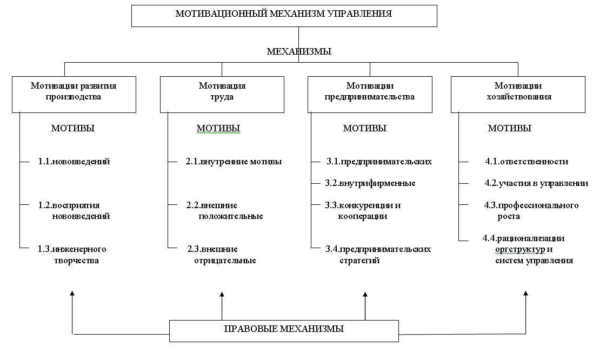

Схема 1.Мотивационный механизм управления акционерным предприятием предпринимательского типа

Экономический механизм –
Стержнем экономического механизма (Схема 2.) управления является рыночный механизм конкуренции и ценообразования, управления развитием производства, дополняемый воспроизводственным механизмом амортизационных отчислений.
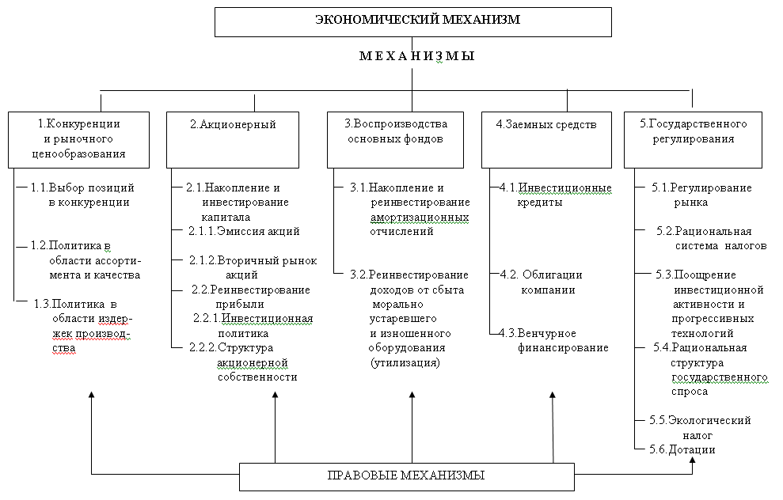
Схема.2. Структура экономического механизма управления акционерным предприятием
Акционерный механизм реализуется путем накопления акционерного капитала и его инвестирования в развитие, а также путем реинвестирования прибыли. Накопление капитала достигается эмиссией акций и ростом их курса на вторичном рынке в результате эффективной деятельности акционерного общества, а доля прибыли , реинвестируемой в развитие, определяется инвестиционной политикой общества.
Акционерный механизм успешно действующего акционерного общества усиливается механизмом заемных средств, который реализуется через принципиально новый механизм инвестиционного кредитования, венчурного (рискового) финансирования для предприятий, готовых реализовать перспективные идеи и проекты.
При получении венчурного капитала предприятия не связаны с выплатой процентов и возвратом полученных сумм. Интерес инвестора (владельца венчурного) капитала удовлетворяется приобретением прав на все запатентованы новшества и ноу-хау, а также получением учредительской прибыли.
В отличие от венчурного финансирования выпуск облигаций компании рассчитан на массового инвестора и может стать эффективным механизмом развития только успешно действующих акционерных предприятий, обладающих высоким имиджем.
Государство также заинтересовано в подъеме промышленного производства на качественно новый уровень, а наступающая постиндустриальная эпоха характеризуется созданием новых технологий и продуктов, рассчитанных на привитие новых потребностей.
Механизм государственной поддержки научно-технического развития производства многообразен:
- бюджетное финансирование и рациональная система налогообложения;
- различные формы поощрения инвестиционной активности и прогрессивных технологий;
-рационализация структуры государственного спроса в целях достижения рентабельности государственных заказов;
- выделение в системе налогов экологического налога, стимулирующего развитие и производство экологически чистых производств и продуктов;
- дотационное регулирование спроса, стимулирующее высокую загрузку производственных мощностей и др.

Организационный механизм –
Составляющие организационного механизма (Схема 3.) развития производства (структурные, организационно-административные, информационные механизмы) обладают свойством комплексности воздействия, так как носят одновременно черты экономического и мотивационного механизмов.
Основными составляющими для организационно-административного механизма являются программно-целевое планирование развития (инвестиционные программы, бизнес-планы), стандартизация и сертификация. Этим механизмам свойственна административная природа воздействия, т.к. они носят обязательственный характер. Стандартизация и сертификация носят обязательный характер, как нормы права, в этом проявляется механизм государственного регулирования развития производства.

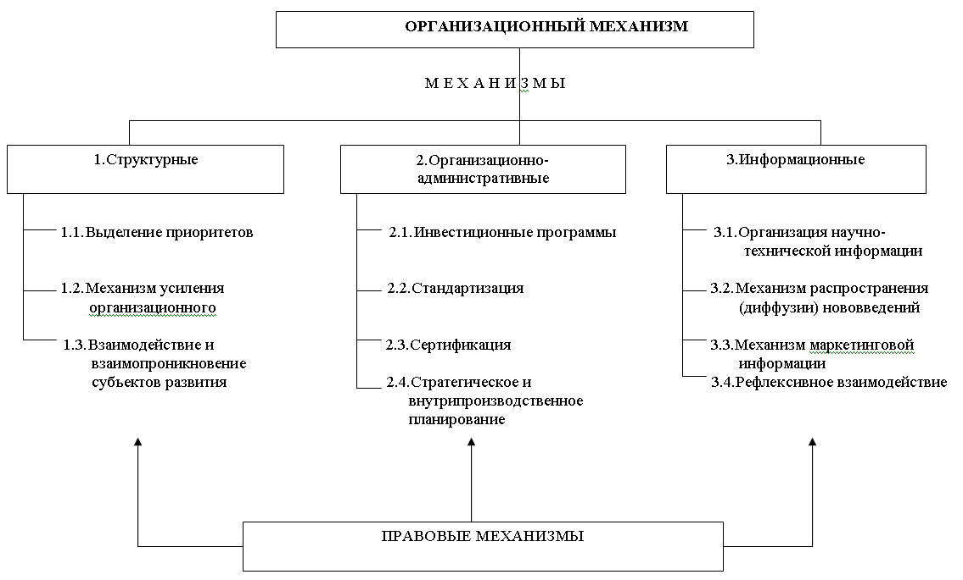

Схема 3.Структура организационного механизма управления акционерным предприятием

В то же время в рыночной экономике, в условиях децентрализации управления, возрастает роль информационных механизмов развития производства. Включение предприятий и корпораций в международную производственную кооперацию возможно при условии существенного роста их информационного потенциала.

Правовой механизм
управления производственно-хозяйственной организацией призван осуществлять регулирование правоотношений между субъектами хозяйствования.
В правовом механизме можно выделить четыре группы правовых норм:
- правовые нормы, регулирующие способы действия предприятия и процессы их организации (создание, реорганизацию, ликвидацию);
- правовые нормы, регулирующие правоотношения в процессе производственно-хозяйственной деятельности (создание продукции и технологии, развитие производства, изготовление продукции и услуг, маркетинговая деятельность);
- правовые нормы, регулирующие правоотношения между органами государственной власти и управления (в пределах их компетенции) и предприятиями различных организационно-правовых форм;
- правовые нормы, регулирующие арбитражное рассмотрение хозяйственных споров.
Законодательные нормы сами по себе носят субъективный характер. Степень их объективности-субъективности зависит от того, насколько законодатель близок к объективному представлению экономической, социальной и организационной сущности нормируемых правовыми нормами хозяйственных процессов.

3. Комплексный характер хозяйственного права.

В существующей правовой системе государства хозяйственное право не выделено, как самостоятельная отрасль права. Хозяйственное право формируется из норм различных отраслей права, таких как гражданское, трудовое, административное, экологическое, финансовое, земельное, таможенное, налоговое, а также из обособленных элементов хозяйственного права, регулирующего хозяйственные правоотношения (Рис.2.).

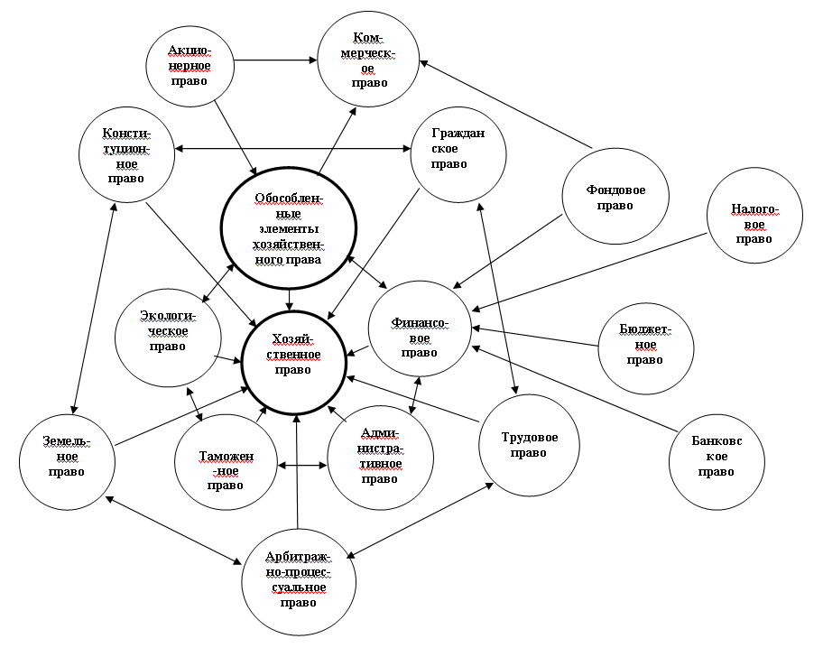
Рис.2.Хозяйственное право как комплекс правовых норм, формируемый из норм отраслей права

В последнее время с развитием предпринимательства образуются новые подотрасли различных отраслей права, регулирующие специфические области деятельности, такие как коммерческое, предпринимательское право.
Так, коммерческое право регулирует правоотношения, складывающиеся в процессе деятельности, направленной на получение прибыли:
- деятельность на товарных рынках (купля-продажа и сбыт продукции);
- деятельность по экспорту и импорту товаров;
- деятельность на фондовых рынках (купля-продажа ценных бумаг);
- деятельность в свободных экономических зонах и в оффшорных зонах;
- посредническая деятельность, приносящая прибыль.
Каждая отрасль и подотрасль права имеют свой системообразующий правовой акт (кодекс) – Гражданский, Трудовой, Таможенный и т.п. Хозяйственное право не имеет своего системообразующего правового акта, что затрудняет формирование данной отрасли права, как системы правовых норм хозяйственной отрасли.
Механизм управления производственно-хозяйственной деятельностью имеет комплексный характер, поэтому в хозяйственном праве должны комплексно использоваться различные нормы правового регулирования.

Ведущей отраслью права является государственное или конституционное право, включающее в себя правовые нормы и институты, регулирующие устройство государства, принципы и функции деятельности государственных органов власти и управления, закрепляет права, свободы и обязанности государства и личности, порядок избрания представительных органов власти и т.д. Эти нормы находят свое выражение в Конституции Российской Федерации и в ряде федеральных Конституционных законов.
Гражданское право – содержит нормы, регулирующие товарно-денежные отношения и связанные с ними личные неимущественные отношения. Субъекты гражданского права в своих взаимоотношениях занимают равное положение. Гражданское право закрепляет содержание права собственности, регламентирует виды сделок, взаимоотношения сторон при различного рода обязательствах, авторских, наследственных и изобретательских отношений.
Нормы гражданского права позволяют формировать целый ряд правовых институтов хозяйственного права. В гражданском праве, в основном, используется экономико-правовой метод регулирования.
Финансовое право – совокупность правовых норм, регулирующих общественные отношения, складывающиеся в процессе финансовой деятельности государства (накопление, распределение и перераспределение денежных средств государственными и иными органами). Это – формирование бюджета, сбор налогов и займов и т.п. Подотрасли финансового права – бюджетное, налоговое, банковское, фондовое право.
Фондовое право – совокупность правовых норм, регулирующих отношения, складывающиеся на рынке ценных бумаг.
Административное право – регулирует общественные отношения, возникающие в сфере государственного управления, в процессе организации и исполнительно-распорядительной деятельности органов государственного управления, определяет структуру и компетенцию, закрепляет исполнительно-распорядительную деятельность управленческих органов- правительств, министерств, государственных комитетов, ведомств, органов местного самоуправления.
Административное право регулирует также деятельность негосударственных организаций в целях обеспечения законности их задач и функций (их регистрация, регламентация их отношений с субъектами исполнительной власти, контроль и надзор за деятельностью).
Трудовое право – отрасль права, регулирующая труд рабочих и служащих на предприятиях, в учреждениях, организациях и иных юридических лицах и регламентирующая их взаимоотношения по поводу непосредственного приложения труда, отношения администрации с профкомом по поводу участия трудящихся в управлении производством, установления и применения условий труда, отношения по рассмотрению трудовых споров.
В трудовом праве используются экономико-правовые, административно-правовые и мотивационно-правовые методы регулирования.
Таможенное право – комплексная отрасль права, совокупность правовых норм, регулирующих отношения в области таможенного дела (статус и функции таможенных органов, таможенная политика государства, порядок перемещения через таможенную границу товаров и транспортных средств, таможенные режимы, платежи, таможенное оформление и контроль через административный метод регулирования).
В области хозяйственного права – экспорт и импорт товаров, тарифно-таможенное регулирование и таможенные платежи.
Земельное право – отрасль права, регулирующая земельные отношения в целях обоснованного, рационального и эффективного использования и охраны земель, охрану прав землепользования, укрепление законности в области земельных отношений.
Экологическое право – система норм, регулирующих общественные отношения, направленные на сохранение, восстановление и улучшение благоприятных природных условий, охрану окружающей среды. Подотрасли – лесное, водное, горное и др.
Арбитражное процессуальное право – отрасль права, устанавливающая порядок разрешения арбитражным судом хозяйственных споров, не входит в состав хозяйственного права, но взаимодействует с ним.
Перспектива развития хозяйственного права может складываться разными путями – обособления от других отраслей права или создания системообразующего правового акта – хозяйственного кодекса.

4. Принципы, методы и источники хозяйственного права.

Принципы хозяйственного права – основополагающие начала, обеспечивающие регулирование хозяйственной деятельности:
1. Целенаправленность воздействия на достижение результатов хозяйственной деятельности;
2. Принцип равноправия субъектов хозяйственных правоотношений;
3. Принцип экономической свободы и поощрения предпринимательской деятельности;
4. Принцип поощрения добросовестной конкуренции и защиты от монополизма и недобросовестной конкуренции;
5. Принцип комплексности государственного воздействия на хозяйственные отношения путем сочетания экономических, организационно-административных и политических механизмов для достижения общественно необходимых хозяйственных результатов.
6. Принцип законности – в условиях рыночной экономики в основу оценки законности ставится достижение экономической эффективности деятельности в интересах общества и государства без нарушения запретов закона и прав других лиц.

Метод правового регулирования – совокупность способов и приемов регулирования отношений между субъектами. Общие для всех отраслей методы правового регулирования – дозволение, предписание и запрет.
Для хозяйственного права характерны следующие методы правового регулирования:
- разнообразие реальных хозяйственных отношений;
- самостоятельность субъектов хозяйствования в выборе и определении организационно-правовой формы предприятия, характера деятельности, ассортимента выпускаемой продукции и услуг, снабжения и сбыта, производственной кооперации, системы управления и т.п.;
- рыночный характер отношений между субъектами хозяйствования:
- организация деятельности и управления на основе разнообразных по своей природе механизмов;
- возможность создания субъектами хозяйствования собственных механизмов взаимодействия и их усиления по мере развития предпринимательства.
Под источником права понимается государственная воля, выраженная в акте компетентного государственного органа:
Конституция РФ – основной закон государства;
Кодексы и Федеральные законы РФ;
Указы Президента РФ;
Постановления Правительства РФ;
Акты министерств и ведомств, государственные стандарты;
Акты региональных и местных органов власти и управления, имеющие хозяйственно-правовое содержание;
Акты судебных органов (Постановления Пленумов и Президиумов Верховного суда РФ и Высшего арбитражного суда РФ), носящие рекомендательный характер;
Международные договоры (Конвенции, Соглашения РФ).

Тема 2

Субъекты хозяйственных отношений. Организационно-правовые формы предприятий

1. Субъекты хозяйственных отношений. Возникновение и защита их гражданских прав и обязанностей.
2. Предпринимательство и предпринимательское поведение.
3. Организационно-правовые формы и особенности способа действий предприятия.

1. Субъекты хозяйственных отношений. Возникновение и защита их гражданских прав и обязанностей.
Субъектами (участниками) хозяйственных отношений являются граждане и юридические лица, осуществляющие хозяйственную деятельность, а также Российская Федерация, субъекты Российской Федерации и муниципальные образования (Схема 4.). Эти отношения регулируются преимущественно гражданским, административным и финансовым законодательством.
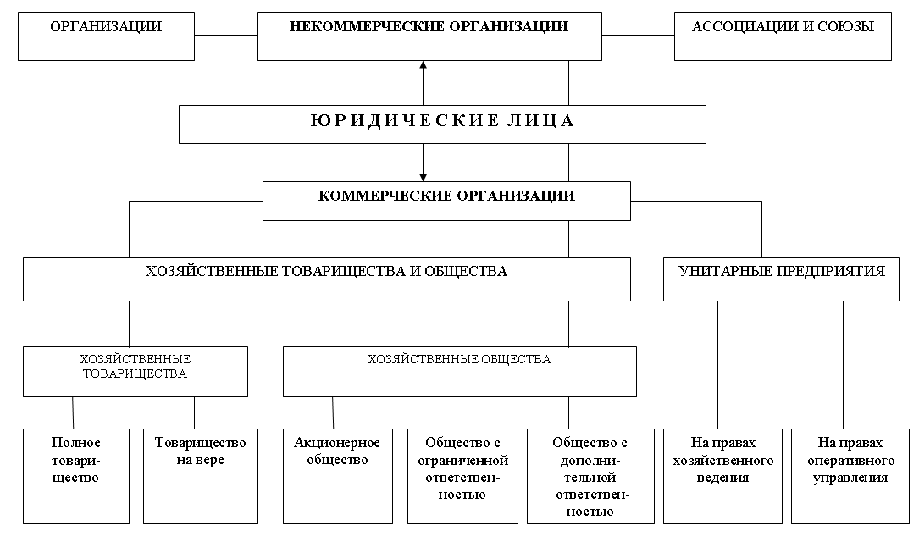
Схема.4. Классификация юридических лиц
Гражданское законодательство основывается на признании равенства участников регулируемых им отношений, неприкосновенности собственности, свободы договора, недопустимости произвольного вмешательства кого-либо в частные дела, необходимости беспрепятственного осуществления гражданских прав, обеспечения восстановления нарушенных прав, их судебной защиты.
Гражданское право определяет правовое положение участников гражданского (хозяйственного) оборота, основания возникновения и порядок осуществления права собственности и других вещных прав, исключительных прав на интеллектуальную собственность, регулирует договорные и иные обязательства, а также другие имущественные и связанные с ними личные неимущественные отношения, основанные на равенстве, автономии воли и имущественной самостоятельности их участников, регулирует отношения между лицами, осуществляющими предпринимательскую деятельность, или с их участием.
Предпринимательской признается самостоятельная, осуществляемая на свой риск деятельность, направленная на систематическое получение прибыли от пользования имуществом, продажи товаров, выполнения работ или оказания услуг лицами, зарегистрированными в качестве предпринимателя.
В гражданском праве помимо законодательных актов применяются обычаи делового оборота, аналогии законов и аналогии права.
Обычай делового оборота – сложившееся и широко применяемое в предпринимательской деятельности правило поведения, не предусмотренное законодательством. При невозможности использования аналогии закона права и обязанности сторон определяются исходя из общих начал и смысла гражданского законодательства (аналогия права) и требований добросовестности, разумности и справедливости.
Права и обязанности сторон в хозяйственных отношениях возникают из:
- договоров и иных сделок, предусмотренных законом или не противоречащих ему;
- из актов государственных органов власти и органов местного самоуправления, предусмотренных законом в качестве основания возникновения таких прав;
- из судебного решения, установившего гражданские права и обязанности;
- в результате приобретения имущества на законных основаниях;
- в результате создания научной или научно-технической продукции;
- вследствие причинения вреда другому лицу;
- вследствие неосновательного обогащения.

Защита гражданских прав (прав участников хозяйственных правоотношений) осуществляется путем:
- признания права;
- восстановления положения, существовавшего до нарушения права, и пресечения действий, нарушающих право или создающих угрозу его нарушения;
- признания оспоримой сделки недействительной и применения последствий ее недействительности, применения последствий недействительности ничтожной сделки;
- признания недействительным акта государственного органа или органа местного самоуправления;
- самозащиты прав;
- присуждения к исполнению обязанности в натуре;
- возмещения убытков;
- взыскания неустойки;
- компенсации морального вреда;
- прекращения или изменения правоотношений;
- неприменения судом акта государственного органа или органа местного самоуправления, противоречащего закону;
- иными способами, предусмотренными законом.
Защита прав осуществляется в соответствии с подведомственностью в судах общей юрисдикции, арбитражных или третейских судах, а в некоторых, предусмотренных законом случаях, – в органах исполнительной власти и управления в административном порядке.

2. Предпринимательство и предпринимательское поведение.

В рыночной экономике важным условием достижения предприятием успеха и условием его развития является предпринимательство и предпринимательский стиль поведения.
Предпринимательство означает поиск новых сфер рационализации и выгодного вложения ресурсов, осуществления новых комбинаций в производстве, движение на новые рынки, создание новых продуктов, обоснованный риск.
Мотивация предпринимателя – новый тип мотивации – потребность достигать (добиваться) успеха. Мотивация предпринимателя значительно отличается от мотивации специалистов и администраторов, не имеющих к5ачеств предпринимателя. Далеко не каждый специалист или администратор способен стать предпринимателем. Для того, чтобы стать преуспевающим предпринимателем, нужны специфические способности и соответствующие мотивы поведения.
Таким образом, предприниматель – это тот, кто нацелен на получение прибыли сверх среднего уровня путем наиболее полного удовлетворения потребностей на основе реализации собственных знаний, умений, прогнозов, кто стремится создавать новую продукцию и технологии и получать дополнительный доход за свой риск и предвидение.
Способы реализации предпринимательства:
-путем частного предпринимательства, ведения собственного дела;
- созданием предпринимательской организации;
- организацией внутрифирменного предпринимательства на основе автономии предпринимательских подразделений;
- привитием организации (владельцам собственности, руководству, ядру акционеров) предпринимательского стиля поведения, повышающего эффективность работы.
Предпринимательский стиль поведения противоположен широко распространенному приростному стилю, направленному на минимизацию отклонений от традиционного поведения как внутри предприятия, так и в отношениях с поставщиками, кооперируемыми предприятиями, потребителями.
Переход от одного типа предприятия к другому связан с далеко идущими изменениями в организационной структуре, системе управления, психологии руководителей и специалистов, уровне их подготовке как менеджеров, стиле руководства.
Критерии предприятия предпринимательского типа
Рассмотрим сравнительные характеристики деятельности предприятий приростного и предпринимательского типа.
Цели предприятия. Приростное поведение предполагает оптимизацию прибыльности применительно к сложившимся условиям работы предприятия. Для предпринимательского поведения характерно стремление повысить потенциал прибыльности, что достигается непрерывной цепью нововведений как технологического, так и организационного характера.
Пути достижения целей. Предприятие приростного типа ориентируется на условия деятельности в настоящее время. Предприятие предпринимательского типа определяет путь достижения целина основе оценки возможностей получения прибыли и повышения качества управления.
Ограничения. При приростном стиле поведения ограничения определяются окружающей средой и внутренними возможностями предприятия. Для предпринимательского стиля характерна способность изменять окружающую среду, создавать новые рабочие места, создавать новые рабочие места, реагировать на различные способы поведения как внутри так и вне предприятия (изменение поведения потребителя или конкурента на рынке воспринимается как сигнал о необходимости конкурентной, инновационной или предпринимательской реакции; сопротивление персонала нововведениям преодолевается усилением социальной ориентации нововведений и т. п.).
Система поощрений и взысканий. На предприятии приростного типа поощряется стабильность, результаты прошлой деятельности. На предприятии предпринимательского типа поощряются творчество и инициатива и применяются взыскания за отсутствие инициативы.
Информация. Для приростного стиля достаточна внутренняя информация о ходе и результатах деятельности и внешняя информация о долгосрочном объеме возможностей. Для предпринимательского стиля требуется внутренняя информация о возможностях (а не о результатах) и внешняя – о глобальном объеме возможностей.
Характер проблем. Приростное поведение не выходит за рамки повторяющихся знакомых проблем. Предпринимательское поведение имеет дело с новыми неповторяющимися проблемами.
Стиль руководства. Для приростного стиля руководства характерно стремление к популярности и достижению единства подходов, для предпринимательского стиля – допущение рискованных действий и умение вдохновлять людей на восприятие изменений.
Организационная структура. Для предприятия приростного стиля характерна стабильная или расширяющаяся организационная структура и организация деятельности в соответствии с технологическим процессом переработки ресурсов. Оно стремится к экономии на масштабах производства. Для предприятия предпринимательского стиля характерна гибкая организационная структура и организация деятельности в соответствии с проблемами. Различные виды деятельности (НИОКР, производство, маркетинг, производство и управление; производственное и социальное развитие и т.д.) тесно увязаны.
Решение управленческих проблем. При приростном поведении признание необходимости действовать наступает с опозданием, так как является реакцией на возникшую проблему. Предпринимательское поведение характеризуется активным поиском возможностей и предвидением проблем. Ведется творческий поиск альтернатив, принятие которых вызывает необходимость больших изменений.
Отношение к риску. Для приростного поведения характерно стремление к минимизации риска на основании использования прошлого опыта. Предпринимательское поведение предполагает готовность идти на созидательный риск и балансировать совокупность рискованных вариантов.
Устанавливаемые законами и иными правовыми актами нормы регулирования хозяйственной деятельности, а также создаваемые самими предприятиями корпоративные нормы, должны способствовать развитию предпринимательского стиля поведения.

2. Организационно-правовые формы и особенности способа действия предприятий

Предприятия, ведущие производственно-хозяйственную деятельность, являются коммерческими организациями, то есть преследуют в качестве основной цели своей деятельности извлечение прибыли, что позволяет им обеспечивать самофинансирование своего научно-технического и производственного развития.
Коммерческие организации, являющиеся юридическими лицами, это - полные товарищества, товарищества на вере, общества с ограниченной ответственностью, акционерные общества, производственные кооперативы, государственные и муниципальные предприятия.
Юридическим лицом признается организация, которая имеет в собственности, хозяйственном ведении или оперативном управлении обособленное имущество и отвечает по своим обязательствам этим имуществом, может от своего имени приобретать и осуществлять имущественные и личные неимущественные права, нести обязанности, быть истцом и ответчиком в суде. Юридические лица должны иметь самостоятельный баланс и смету.
Учредительными документами юридического лица являются его устав, учредительный договор или устав и учредительный договор. Устав утверждается, а договор заключается его учредителями.
Юридическое лицо подлежит государственной регистрации в налоговой инспекции в порядке, определяемом законодательством. Данные государственной регистрации, в том числе для коммерческих организаций фирменное наименование, включаются в единый Государственный реестр юридических лиц, открытый для всеобщего ознакомления. Государственный реестр содержит сведения обо всех созданных, реорганизованных и ликвидированных предприятиях независимо от их организационно-правовой формы, формы собственности и вида деятельности.
В течение 10 дней после государственной регистрации предприятие обязано встать на налоговый учет.
Ответственность юридического лица. Юридические лица, кроме финансируемых собственником учреждений, отвечают по своим обязательствам всем принадлежащим им имуществом.
Учредитель юридического лица или собственник его имущества не отвечают по обязательствам юридического лица, а юридическое лицо не отвечает по обязательствам учредителя (участника) или собственника, за исключением случаев, предусмотренных законодательством или учредительными документами.
Если несостоятельность (банкротство) юридического лица вызвана учредителями (участниками), собственником имущества юридического лица или другими лицами, которые имеют право давать обязательные для этого юридического лица указания либо иным образом имеют возможность определять его действия, на таких лиц в случае недостаточности имущества юридического лица может быть возложена субсидиарная ответственность по его обязательствам.
Субсидиарная ответственность – ответственность лица, которое в соответствии с законом или условиями обязательства несет дополнительную к ответственности другого лица ответственность.
Реорганизация юридического лица - (слияние, присоединение, разделение, выделение, преобразование) может быть осуществлена по решению учредителей (участников) либо органа юридического лица, уполномоченного на то учредительными документами.
Реорганизация в форме разделения или выделения осуществляется по решению уполномоченных государственных органов или по решению суда. Решением суда реорганизация может быть поручена внешнему управляющему. Реорганизация в форме слияния, присоединения или преобразования может быть осуществлена лишь с согласия уполномоченных государственных органов.
При слиянии юридических лиц права и обязанности каждого из них переходят к вновь возникшему юридическому лицу.
При присоединении юридического лица к другому юридическому лицу к последнему переходят права и обязанности присоединенного предприятия.
При разделении юридического лица его права и обязанности переходят к вновь возникшим юридическим лицам.
При выделении из состава юридического лица одного или нескольких юридических лиц к каждому из них переходят права и обязанности реорганизованного юридического лица.
При преобразовании юридического лица одного вида в юридическое лицо другого вида (изменение организационно-правовой формы) к вновь возникшему юридическому лицу переходят права и обязанности реорганизованного юридического лица в соответствии с передаточным актом.
Ликвидация юридического лица влечет его прекращение без перехода прав и обязанностей в порядке правопреемства к другим лицам.
Юридическое лицо может быть ликвидировано:
- по решению учредителей (участников), либо уполномоченного государственного органа, в связи с истечением срока, на который создано юридическое лицо, по достижению цели, или с признанием судом недействительной регистрации юридического лица в связи с нарушениями закона, если нарушения носят неустранимый характер;
- по решению суда в случае осуществления деятельности без надлежащего разрешения (лицензии) либо деятельности, запрещенной законом или с неоднократными грубыми нарушениями законодательства;.
Юридическое лицо, являющееся коммерческой организацией, ликвидируется также вследствие признания его несостоятельным (банкротом).
В случае принятия решения о ликвидации юридического лица его учредителями (участниками) об этом незамедлительно извещается регистрирующий орган, по согласованию с которым создается ликвидационная комиссия (ликвидатор), устанавливаются порядок и сроки ликвидации. Ликвидация юридического лица считается завершенной, а юридическое лицо – прекратившим существование, после внесения об этом записи в единый Государственный реестр юридических лиц.
При ликвидации юридического лица требования его кредиторов удовлетворяются в следующей очередности:
- 1 – удовлетворяются требования граждан, перед которыми ликвидируемое юридическое лицо несет ответственность за причинение вреда жизни или здоровью путем капитализации соответствующих повременных платежей;
- 2 – производятся расчеты по выплатам выходных пособий и оплате труда с лицами, работающими по трудовому договору и по выплате вознаграждений по авторским договорам;
- 3 – удовлетворяются требования кредиторов по обязательствам, обеспеченным залогом имущества ликвидируемого предприятия;
- 4 – погашается задолженность по обязательным платежам в бюджет и во внебюджетные фонды;
-5 - осуществляются расчеты с другими кредиторами в соответствии с законом.
При ликвидации банков и других кредитных учреждений, привлекавших средства граждан, в первую очередь удовлетворяются требования граждан, являющихся кредиторами.
Требования каждой очереди удовлетворяются после полного удовлетворения требований предыдущей очереди. При недостаточности имущества ликвидируемого юридического лица оно распределяется между кредиторами соответствующей очереди пропорционально суммам требований, подлежащих удовлетворению, если иное не установлено законом.

Хозяйственные товарищества и общества.

Это коммерческие организации с разделенным на доли (вклады) учредителей (участников) уставным (складочным) капиталом.
Имущество созданное за счет вкладов учредителей (участников), а также произведенное и приобретенное хозяйственным товариществом или обществом принадлежит ему на правах собственности. Хозяйственное общество может быть создано одним учредителем. Хозяйственные общества могут создаваться в форме полного товарищества или товарищества на вере (коммандитного), в форме акционерного общества (открытого и закрытого типа), общества с ограниченной ответственностью и общества с дополнительной ответственностью. Участниками хозяйственных товариществ могут быть индивидуальные предприниматели и (или) коммерческие организации, граждане и юридические лица.
Государственные органы и органы местного самоуправления не вправе выступать участниками хозяйственных обществ и вкладчиками в товариществах на вере, если иное не установлено законом.
Финансируемые собственником учреждения могут быть участниками хозяйственных обществ и вкладчиками в товариществах с разрешения собственника, если иное не установлено законом.
Вкладом в имущество хозяйственного товарищества или общества могут быть деньги, ценные бумаги, другие вещи или имущественные права либо иные права, имеющие денежную оценку.
Участники хозяйственного товарищества или общества вправе:
- участвовать в управлении делами общества;
- получать информацию о деятельности общества и знакомиться с документами;
- принимать участие в распределении прибыли;
- получать в случае ликвидации товарищества или общества часть имущества, оставшегося после расчетов с кредиторами.
Участники общества обязаны:
- вносить вклады в порядке, размерах, способами и в сроки, предусмотренные учредительными документами;
- не разглашать конфиденциальную информацию о деятельности товарищества и общества.

Полное товарищество. Полным признается товарищество, участники которого (полные товарищи) в соответствии с заключенным между ними договором занимаются предпринимательской деятельностью от имени товарищества и несут ответственность по его обязательствам принадлежащим им имуществом.

Товарищество на вере. Товариществом на вере (коммандитным товариществом) признается товарищество, в котором наряду с участниками, осуществляющими предпринимательскую деятельность и отвечающими по обязательствам товарищества своим имуществом (полными товарищами), имеется один или несколько участников – вкладчиков (коммандитистов), которые несут риск убытков, связанных с деятельностью товарищества, в пределах сумм внесенных ими вкладов и не принимают участия в осуществлении товариществом предпринимательской деятельности.

Общество с ограниченной ответственностью – признается учрежденное одним или несколькими лицами общество, уставный капитал которого разделен на доли определенных учредительными документами размеров; участники общества не отвечают по его обязательствам и несут риск убытков в пределах стоимости внесенных вкладов.

Общество с дополнительной ответственностью – учрежденное одним или несколькими лицами общество, уставный капитал которого разделен на доли определенных учредительными документами размеров; участники общества несут субсидиарную ответственность по его обязательствам своим имуществом в одинаковом для всех кратном размере к стоимости их вкладов.

Акционерное общество – общество, уставный капитал которого разделен на определенное число акций, участники акционерного общества (акционеры) не отвечают по его обязательствам и несут риск убытков, связанных с деятельностью общества, в пределах стоимости принадлежащих им акций.

Дочернее хозяйственное общество – когда другое (основное) хозяйственное общество или товарищество в силу преобладающего участия в его уставном капитале, либо в соответствии с заключенным с ним договором, либо иным образом имеет возможность определять решения, принимаемые таким обществом.

Зависимое хозяйственное общество – когда другое (преобладающее, участвующее) общество, имеет более 20% голосующих акций акционерного общества или 20% уставного капитала общества с ограниченной ответственностью.

Производственные кооперативы – артели – добровольное объединение граждан на основе членства для совместной производственной или иной хозяйственной деятельности (производство, переработка, сбыт промышленной, сельскохозяйственной и иной продукции, выполнение работ, торговля, бытовое обслуживание, оказание других услуг), основанной на их личном трудовом или ином участии и объединении его членами (участниками) имущественных паевых взносов. В деятельности производственного кооператива может участвовать и юридическое лицо.

Унитарные предприятия – коммерческая организация, не наделенная правом собственности на закрепленное за ней собственником имущество. Это имущество является неделимым и не может быть распределено по вкладам (долям, паям), в том числе между работниками предприятия.
Унитарное предприятие может быть основано на праве хозяйственного ведения (хозяйственной самостоятельности) и на праве оперативного управления (федеральное казенное предприятие). Имущество предприятия на праве хозяйственного ведения может принадлежать Российской Федерации, субъекту Российской Федерации или муниципальному образованию. Имущество казенного предприятия является федеральной собственностью.

Помимо коммерческих организаций предпринимательской деятельностью могут заниматься и некоммерческие организации, если это служит целям, для которых они созданы – потребительские кооперативы, общественные и религиозные организации (объединения), фонды, финансируемые собственником учреждения.
Коммерческие организации в целях координации их предпринимательской деятельности, а также представления и защиты их прав и интересов, по договору между собой могут создавать объединения в форме ассоциаций или союзов, являющихся некоммерческими организациями. Если ассоциация или союз начинают заниматься предпринимательской деятельностью, то они преобразуются в хозяйственное общество или товарищество или создает (участвует) в таком обществе, товариществе.

Тема 3

Вещные и обязательственные права в хозяйственных отношениях

1. Право собственности и другие вещные права.
2. Обязательственное право в хозяйственных правоотношениях.
3. Договор как основа хозяйственных обязательств.

1. Право собственности и другие вещные права.

В Российской Федерации признаются частная, государственная, муниципальная и другие формы собственности, в частности, общая (совместная и долевая) собственность (Схема 5.).
Права всех собственников защищаются равным образом.

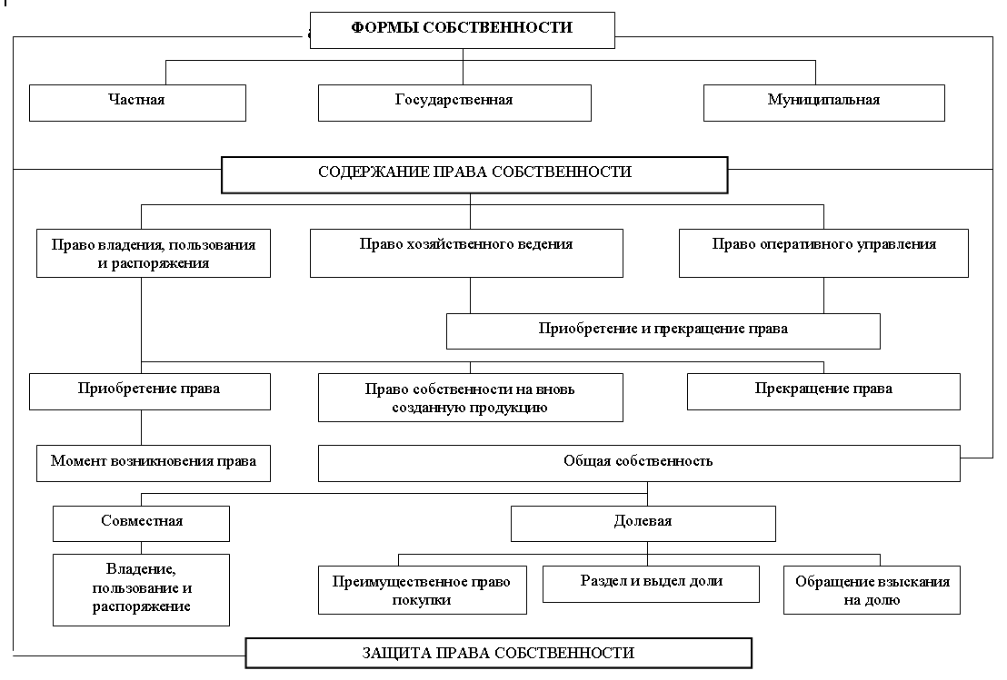
Схема 5. Нормы и институты права собственности

Содержание права собственности.
Собственнику принадлежат права владения, пользования и распоряжения своим имуществом. Это абсолютные вещные правоотношения.
Собственник вправе по своему усмотрению совершать в отношении принадлежащего ему имущества любые действия, не противоречащие закону и не нарушающие права и охраняемые законом интересы других лиц, в том числе отчуждать свое имущество в собственность другим лицам, передавать им, оставаясь собственником, права владения, пользования и распоряжения имуществом, отдавать имущество в залог и обременять его другими способами, распоряжаться им иным способом.
Владение, пользование и распоряжение землей и другими природными ресурсами в той мере, в какой их оборот допускается законом, осуществляется их собственником свободно, если это не наносит ущерба окружающей среде и не нарушает прав и законных интересов других лиц.
Собственник может передать свое имущество в доверительное управление другому лицу (доверительному управляющему). Передача имущества не влечет перехода права собственности к доверительному управляющему, который обязан осуществлять управление имуществом в интересах собственника или указанного им третьего лица.
Собственник несет бремя содержания принадлежащего ему имущества и риск его случайной гибели или случайного повреждения.
В собственности граждан и юридических лиц может находиться любое имущество, за исключением отдельных видов имущества, которое в соответствии с законом не может им принадлежать. Количество и стоимость имущества, находящегося в собственности граждан и юридических лиц, не ограничиваются , за исключением случаев, когда такие ограничения установлены законом.

Приобретение права собственности.
Право собственности на новую вещь, изготовленную или созданную лицом для себя с соблюдением закона и иных правовых актов, приобретается этим лицом.
Право собственности на плоды, продукцию, доходы, полученные в результате использования имущества, принадлежат лицу, использующему это имущество.
Право собственности на имущество, которое имеет собственника, может быть приобретено другим лицом на основании договора купли-продажи, мены, дарения или иной сделки об отчуждении этого имущества.
В случае реорганизации юридического лица право собственности на принадлежащее ему имущество переходит к юридическим лицам – правопреемникам реорганизованного юридического лица.
Право собственности на здания, сооружения и другое вновь создаваемое недвижимое имущество, подлежащее государственной регистрации, возникает с момента такой регистрации.

Переработка.
Право собственности на новую движимую вещь, изготовленную лицом путем переработки не принадлежащих ему материалов, приобретается собственником материалов, то есть заказчиком, при условии возмещения предприятию стоимости переработки.

Момент возникновения права собственности у приобретателя по договору.
Право собственности у приобретателя вещи по договору возникает с момента ее передачи, если иное не предусмотрено договором или законом. В случаях, когда отчуждение имущества подлежит государственной регистрации, право собственности на него у приобретателя возникает с момента регистрации, если иное не установлено законом.
Передача вещи – вручение вещи приобретателю, а равно сдача перевозчику для отправки приобретателю или сдача в организацию связи для пересылки приобретателю вещей. Вещь считается врученной приобретателю с момента ее фактического поступления во владение приобретателя или указанного им лица.
Если к моменту заключения договора об отчуждении вещи она уже находится во владении у приобретателя, вещь признается переданной ему с этого момента.

Прекращение права собственности.
Право собственности прекращается при отчуждении собственником своего имущества другим лицам, отказе собственника от права собственности, гибели или уничтожении имущества и при утрате собственности на имущество в иных случаях, предусмотренных законом.
Гражданский кодекс РФ содержит перечень оснований прекращения прав собственности, в том числе если:
- на имущество обращается взыскание;
- имущество в силу закона не может принадлежать данному лицу;
- на приобретение имущество необходимо особое разрешение;
- недвижимое имущество находится на земельном участке, изымаемом для государственных нужд.

Общая собственность.
Имущество, находящееся в собственности двух или нескольких лиц, принадлежит им на праве общей собственности.
Имущество может находиться в общей собственности с определением доли каждого из собственников в праве собственности (долевая собственность) или без определения таких долей (совместная собственность).
Общая совместность возникает на имущество, которое не может быть разделено без изменения его назначения (неделимые вещи) либо не подлежит разделу в силу закона.
По соглашению участников совместной собственности, а при недостижении согласия – по решению суда на общее имущество может быть установлена долевая собственность этих лиц. Если доли участников долевой собственности не могут быть определены на основании закона и не установлены соглашением всех ее участников, доли считаются равными.
Соглашением всех участников долевой собственности может быть установлен порядок определения и изменения их долей в зависимости от вклада каждого из них в образование и приращение общего имущества.
Распоряжение имуществом, находящимся в долевой собственности, осуществляется по соглашению всех ее участников.
Участник долевой собственности вправе по своему усмотрению продать, подарить, завещать, отдать в залог свою долю либо распорядиться ею иным образом с соблюдением при ее возмездном отчуждении правил продажи доли в общей собственности.
Владение и пользование имуществом, находящимся в долевой собственности, осуществляется по соглашению всех ее участников, а при недостижении согласия – в порядке, устанавливаемом судом.
Участник долевой собственности имеет право на предоставление в его владение и пользование части общего имущества, соразмерной его доле, а при невозможности этого вправе требовать от других участников, владеющих и пользующихся имуществом, приходящимся на его долю, соответствующей компенсации.

2. Обязательственное право в хозяйственных правоотношениях.

Обязательственное право – совокупность правовых норм, регулирующих гражданские, в том числе хозяйственные правоотношения, возникающие из договоренности сторон, принимающих на себя определенные обязательства и приобретающих в связи с этим определенные права.

Понятие и стороны обязательства. В силу обязательства одно лицо (должник) обязано совершить в пользу другого лица (кредитора) определенное действие – передать имущество, выполнить работу, уплатить деньги и т.п. либо воздержаться от определенного действия, а кредитор имеет право требовать от должника исполнения его обязанности.
Обязательства возникают из договора, вследствие причинения вреда и из иных оснований, предусмотренных законодательством. В обязательстве в качестве каждой из его сторон – кредитора или должника - могут участвовать одно или одновременно несколько лиц.

Исполнение обязательств
Обязательства должны исполняться надлежащим образом в соответствии с условиями обязательства и требованиями закона, а при отсутствии таких условий и требований – в соответствии с обычаями делового оборота.
Односторонний отказ от исполнения обязательства и одностороннее изменение его условий не допускаются, за исключением случаев, предусмотренных законом или договором между сторонами предпринимательской деятельности.
Кредитор вправе не принимать исполнения обязательства по частям, если иное не предусмотрено законом, условиями обязательства и не вытекает из обычаев делового оборота или существа обязательства.
Должник вправе при исполнении обязательства потребовать доказательства того, что исполнение принимается самим кредитором или управомоченным им на это лицом, и несет риск последствий непредъявления такого требования.
Исполнение обязательства может быть возложено должником на третье лицо, в этом случае кредитор обязан принять исполнение, предложенное за должника третьим лицом. В случае удовлетворения требования кредитора третьим лицом, к нему переходит право кредитора по обязательству.

Место исполнения обязательства. Если место исполнения не определено законом или договором, не явствует из обычаев делового оборота или существа обязательства, исполнение должно быть произведено:
- по обязательству передать земельный участок, здание, сооружение или другое недвижимое имущество – в месте нахождения имущества;
- по обязательству передать товар или иное имущество, путем доставки средством транспорта, - в месте сдачи имущества первому перевозчику для доставки его кредитору;
- по другим обязательствам предпринимателя передать товар или иное имущество – в месте изготовления или хранения имущества;
- по денежному обязательству – в месте жительства кредитора в момент возникновения обязательства, или в месте нахождения юридического лица.

Валюта денежных обязательств. Денежные обязательства должны быть выражены в рублях. В денежном обязательстве может быть предусмотрено, что оно подлежит оплате в рублях, в сумме эквивалентной определенной сумме в иностранной валюте (по официальному курсу валюты на день платежа), или в условных денежных единицах – экю, «специальных правах заимствования» и др.
Использование иностранной валюты при осуществлении расчетов на территории Российской Федерации по обязательствам, допускается в случае и порядке, определенных законом.

Очередность погашения требований. Сумма произведенного платежа, недостаточная для исполнения денежного обязательства полностью, при отсутствии иного соглашения погашает прежде всего издержки кредитора по получению исполнения, затем – проценты, а в оставшейся части – основную сумму долга.
Если в обязательстве участвуют несколько кредиторов или несколько должников, то каждый из кредиторов имеет право требовать исполнения а каждый из должников обязан исполнить обязательство, в равной доле с другими, постольку, поскольку из закона или условий обязательства не вытекает иное.
Солидарные обязательства. Солидарная обязанность (ответственность) или солидарное требование возникает из закона или из договора, в частности, в случае неделимости предмета обязательства.
Обязанности нескольких должников по обязательству, связанному с предпринимательской деятельностью, равно, как и требования нескольких кредиторов в таком обязательстве, являются солидарными.
- должник, исполнивший солидарную обязанность, имеет право регрессного требования к остальным должникам в равных долях за вычетом доли, падающей на него самого;
- неуплаченное одним из солидарных должников должнику, исполнившему солидарное обязательство, падает в равной доле на этого должника и на всех остальных должников.

Солидарные требования. При солидарности требования любой из солидарных кредиторов вправе предъявить к должнику требование в полном объеме. Исполнение обязательства полностью одному из солидарных кредиторов освобождает должника от исполнения другим кредиторам.
Солидарный кредитор, получивший исполнение от должника, обязан возместить причитающееся другим кредиторам в равных долях, если иное не вытекает из отношений между ними.

Исполнение обязательства внесением долга в депозит. Должник вправе внести причитающиеся с него деньги или ценные бумаги в депозит нотариуса или в депозит суда, если обязательство не может быть исполнено должником вследствие:
- отсутствия кредитора в месте, где обязательство должно быть исполнено;
- недееспособности кредитора и отсутствия у него представителя;
- очевидного отсутствия определенности по поводу того, кто является кредитором по обязательству;
- уклонения кредитора от принятия исполнения или иной просрочки с его стороны.
Внесение денежной суммы или ценных бумаг в депозит нотариуса или суда считается исполнением обязательства.

Встречное исполнение обязательств. Встречным признается исполнение обязательства одной из сторон, которое, в соответствии с договором обусловлено исполнением своих обязательств другой стороной.
В случае непредоставления обязанной стороной обусловленного договором исполнения обязательства, сторона, на которой лежит встречное обязательство, вправе приостановить исполнение своего обязательства либо отказаться от исполнения этого обязательства и потребовать возмещения убытков.
Если встречное исполнение обязательства произведено, несмотря на непредоставление другой стороной обусловленного договором исполнения своего обязательства, эта сторона обязана предоставить такое исполнение.

Обеспечение исполнения обязательств.

Исполнение обязательств может обеспечиваться неустойкой, залогом, удержанием имущества должника, поручительством, банковской гарантией, задатком и другими способами, предусмотренными законом или договором.

Неустойка. Неустойкой (штрафом, пеней) признается определенная законом или договором денежная сумма, которую должник обязан уплатить кредитору в случае неисполнения или ненадлежащего исполнения обязательства.

Соглашение о неустойке должно быть совершено в письменной форме независимо от формы основного обязательства.
Кредитор вправе требовать уплаты неустойки, определенной законом (законной неустойки), независимо от того, предусмотрена ли обязанность ее уплаты соглашением сторон. Размер законной неустойки может быть увеличен соглашением сторон, если закон этого не запрещает. Если подлежащая уплате неустойка явно несоразмерна последствиям нарушения обязательства, суд вправе уменьшить неустойку.

Залог. В силу залога кредитор по обеспеченному залогом обязательству (залогодержатель) имеет право в случае неисполнения должником этого обязательства получить удовлетворение из стоимости заложенного имущества преимущественно перед другими кредиторами.
Институт залога содержит следующие нормы:
1.Залог возникает в силу договора, а также на основании закона при наступлении указанных в нем обстоятельств.
Залогодателем вещи может быть : как сам должник, так и третье лицо; ее собственник, либо лицо, имеющее на нее право хозяйственного ведения.
Залогодателем права может быть лицо, которому принадлежит закладываемое право.
Предметом залога может быть всякое имущество, в том числе вещи и имущественные права (требования), за исключением имущества, изъятого из оборота.
Договор о залоге государственного имущества, в том числе залоге государственного предприятия в целом, подлежит государственной регистрации.
Заложенное имущество остается у залогодателя, если иное не предусмотрено договором.
Имущество, на которое установлена ипотека (недвижимое имущество вместе с соответствующим земельным участком, переданное в залог в целях получения ипотечной ссуды), также заложенные товары в обороте залогодержателю не передаются.
При залоге имущественного права, удостоверенного ценной бумагой, она передается залогодержателю либо в депозит нотариуса.
Договор о залоге должен быть заключен в письменной форме.
Договор об ипотеке, а также договор о залоге движимого имущества или прав на имущество в обеспечение обязательств по договору подлежат нотариальному удостоверению. Договор об ипотеке должен быть зарегистрирован в порядке, установленном для регистрации сделок с соответствующим имуществом.
Залог автотранспортных средств подлежит регистрации по особым правилам в ГИБДД.
2. Залогодатель или залогодержатель в зависимости от того, у кого из них находится заложенное имущество, обязан:
- страховать за счет залогодателя заложенное имущество от риска утраты и повреждения; - принимать меры, необходимые для обеспечения его сохранности;
- немедленно уведомлять другую сторону о возникновении угрозы утраты или повреждения заложенного имущества.
3. Залогодатель вправе:
- пользоваться предметом залога в соответствии с его назначением, в том числе извлекать из него плоды и доходы;
- отчуждать с согласия залогодержателя предмет залога, передавать его в аренду или безвозмездное пользование другому лицу либо иным образом распоряжаться им.
4. Взыскание на заложенное имущество для удовлетворения требований залогодержателя (кредитора) может быть обращено в случае неисполнения или ненадлежащего исполнения должником обеспеченного залогом обязательства по обстоятельствам, за которые он отвечает.
Требования залогодержателя (кредитора) удовлетворяются из стоимости заложенного недвижимого имущества по решению суда или без обращения в суд на основании нотариально удостоверенного соглашения залогодержателя с залогодателем, заключенного после возникновения оснований для обращения взыскания на предмет залога.
Требования залогодержателя удовлетворяются за счет заложенного движимого имущества по решению суда. Однако на предмет залога, переданный залогодержателю, взыскание может быть обращено в порядке, установленном договором о залоге.
Взыскание на предмет залога может быть обращено только по решению суда в случаях, когда:
- для заключения договора о залоге требовалось согласие или разрешение другого лица или органа;
- предметом залога является имущество, имеющее значительную историческую, художественную или иную культурную ценность для общества;
- залогодатель отсутствует и установить место его нахождения невозможно.
5. Реализация (продажа) заложенного имущества, на которое обращено взыскание, производится путем продажи с публичных торгов в порядке, установленном процессуальным законодательством.
По решению суда возможна отсрочка продажи с публичных торгов на срок до одного года, с уплатой кредитору за время отсрочки убытков и неустойки.
6. Залогодержатель вправе потребовать досрочного исполнения обеспеченного залогом обязательства в случаях:
- если предмет залога выбыл из владения залогодателя;
- нарушения залогодателем правил о замене предмета залога;
- утраты предмета залога по не зависящим от залогодержателя обстоятельствам.
Залогодержатель вправе потребовать досрочного исполнения обеспеченного залогом обязательства, а если его требование не будет удовлетворено, обратить взыскание на предмет залога в случаях:
- нарушения залогодателем правил о последующем залоге;
- невыполнения залогодателем обязанностей по содержанию и обеспечению сохранности заложенного имущества;
- нарушения залогодателем правил о распоряжении заложенным имуществом.
7. Залог прекращается:
- с прекращением обеспеченного залогом обязательства;
- по требованию залогодателя при грубом нарушении залогодержателем обязанностей по содержанию и обеспечению сохранности имущества;
- в случае гибели заложенной вещи или прекращения заложенного права, если залогодатель не воспользовался правом восстановления или замены предмета залога;
- в случае продажи с публичных торгов заложенного имущества, а также в случае, когда его реализация оказалась невозможной.
О прекращении ипотеки должна быть сделана отметка в реестре, в котором зарегистрирован договор об ипотеке.
8. В случае перехода права собственности на заложенное имущество или права хозяйственного ведения им от залогодателя к другому лицу в результате возмездного или безвозмездного отчуждения этого имущества либо в порядке универсального правопреемства право залога сохраняет силу.
9. Залогодержатель вправе передать свои права по договору о залоге другому лицу с соблюдением правил о передаче прав кредитора путем уступки требования, если тому же лицу уступлены права требования к должнику по основному обязательству, обеспеченному залогом.
10. Залогом товаров в обороте признается залог товаров с оставлением их у залогодателя и с предоставлением ему права изменять состав и натуральную форму заложенного имущества (товарных запасов, сырья, материалов, полуфабрикатов, готовой продукции и т.п.) при условии, что их общая стоимость не становится меньше указанной в договоре о залоге.
Уменьшение стоимости заложенных товаров в обороте допускается соразмерно исполненной части обеспеченного залогом обязательства, если иное не предусмотрено договором.
Удержание. Кредитор, у которого находится вещь, подлежащая передаче должнику, вправе в случае неисполнения должником в срок обязательства по оплате этой вещи или возмещению кредитору связанных с нею издержек и других убытков удерживать ее до тех пор, пока соответствующее обязательство не будет исполнено.
Поручительство. По договору поручительства поручитель обязывается перед кредитором другого лица отвечать за исполнение последним его обязательства полностью или в части (Схема 6.).
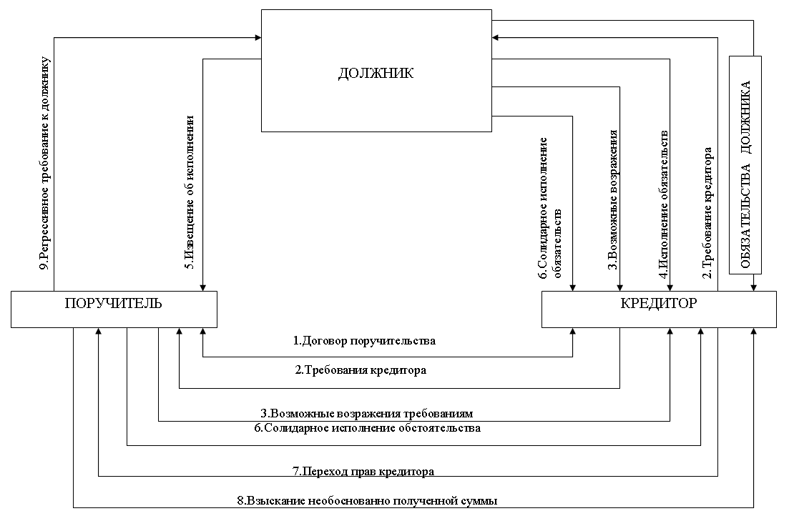

Схема 6.Алгоритм поручительства (цифрами обозначена последовательность действий сторон)

Договор поручительства может быть заключен также для обеспечения обязательства, которое возникнет в будущем.
При неисполнении или ненадлежащем исполнении должником обеспеченного поручительством обязательства поручитель и должник отвечают перед кредитором солидарно.
Поручитель отвечает перед кредитором в том же объеме, как и должник, включая уплату процентов, возмещение судебных издержек по взысканию долга и других убытков кредитора, вызванных неисполнением или ненадлежащим исполнением обязательства должником.
К поручителю, исполнившему обязательство, переходят права кредитора по этому обязательству и права, принадлежащие кредитору как залогодержателю, в том объеме, в котором поручитель удовлетворил требование кредитора.
Поручительство прекращается:
- с прекращением обеспеченного им обязательства, а также в случае изменения этого обязательства, влекущего повышение ответственности или иные неблагоприятные последствия для поручителя, без согласия последнего;
- с переводом на другое лицо долга по обеспеченному поручительством обязательству, если поручитель не дал кредитору согласия отвечать за нового должника;
- если кредитор отказался принять надлежащее исполнение, предложенное должником или поручителем;
- по истечении указанного в договоре поручительства срока, на который оно дано.
Банковская гарантия. В силу банковской гарантии банк, иное кредитное учреждение или страховая организация (гарант) дают по просьбе другого лица (принципала) письменное обязательство уплатить кредитору принципала (бенефициару) в соответствии с условиями даваемого гарантом обязательства денежную сумму по представлении бенефициаром письменного требования об ее уплате (Схема 7).
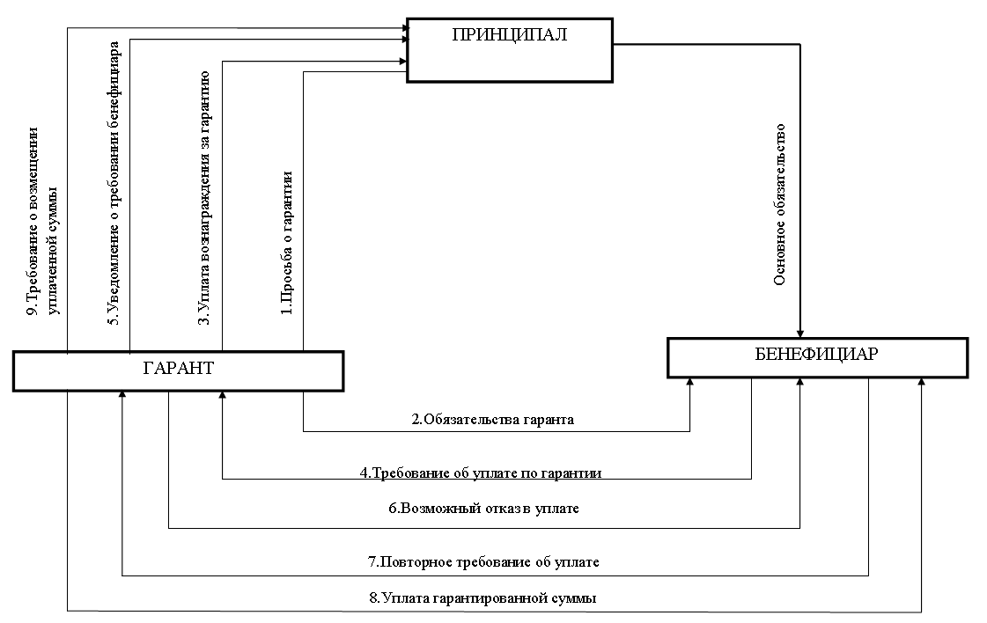
Схема 7.Алгоритм банковской гарантии (цифрами обозначена последовательность действий сторон)

Банковская гарантия обеспечивает надлежащее исполнение принципалом его обязательства перед бенефициаром (основного обязательства).
За выдачу банковской гарантии принципал уплачивает гаранту вознаграждение.
Банковская гарантия не может быть отозвана гарантом, если в ней не предусмотрено иное.
Обязательство гаранта перед бенефициаром по гарантии прекращается:
- уплатой бенефициару суммы, на которую выдана гарантия;
- окончанием определенного в гарантии срока, на который она выдана;
- вследствие отказа бенефициара от своих прав по гарантии и возвращения ее гаранту или письменного уведомления об освобождении гаранта от его обязательств.
Задаток. Задатком признается денежная сумма, выдаваемая одной из договаривающихся сторон в счет причитающихся с нее по договору платежей другой стороне, в доказательство заключения договора и в обеспечение его исполнения.
Соглашение о задатке независимо от суммы задатка должно быть совершено в письменной форме, при отсутствии письменного соглашения эта сумма считается уплаченной в качестве аванса. При прекращении обязательства до начала его исполнения по соглашению сторон либо вследствие невозможности исполнения задаток должен быть возвращен.
Если за неисполнение договора ответственна сторона, давшая задаток, он остается у другой стороны. Если за неисполнение договора ответственна сторона, получившая задаток, она обязана уплатить другой стороне двойную сумму задатка.
Перемена лиц в обязательстве.

Переход прав кредитора к другому лицу. Право (требование), принадлежащее кредитору на основании обязательства, может быть передано им другому лицу по сделке (уступка требования) или перейти к другому лицу на основании закона.
Для перехода к другому лицу прав кредитора не требуется согласие должника, если иное не предусмотрено законом или договором. Если должник не был письменно уведомлен о состоявшемся переходе прав кредитора к другому лицу, новый кредитор несет риск вызванных этим для него неблагоприятных последствий. В этом случае исполнение обязательства первоначальному кредитору признается исполнением новому кредитору.
Перевод долга. Перевод должником своего долга на другое лицо допускается лишь с согласия кредитора.

Ответственность за нарушение обязательств. Прекращение обязательств.

1. Должник обязан возместить кредитору убытки, причиненные неисполнением или ненадлежащим исполнением обязательства.
Под убытками понимаются расходы, которые лицо, чье право нарушено, произвело или должно будет произвести для восстановления нарушенного права, утрата или повреждение его имущества (реальный ущерб), а также неполученные доходы, которые это лицо получило бы при обычных условиях гражданского оборота, если бы его право не было нарушено (упущенная выгода).
2. Если за неисполнение или ненадлежащее исполнение обязательства установлена неустойка, то убытки возмещаются в части, не покрытой неустойкой.
3. За пользование чужими денежными средствами вследствие их неправомерного удержания, уклонения от их возврата, иной просрочки в их уплате либо неосновательного получения или сбережения за счет другого лица подлежат уплате проценты на сумму этих средств.
4. Уплата неустойки и возмещение убытков в случае ненадлежащего исполнения обязательств не освобождают должника от исполнения обязательств в натуре, если иное не предусмотрено законом или договором.
Возмещение убытков в случае неисполнения обязательств и уплата неустойки за его неисполнение освобождают должника от исполнения обязательства в натуре, если иное не предусмотрено законом или договором.
Отказ кредитора от принятия исполнения, которое вследствие просрочки утратило для него интерес, а также уплата неустойки, установленной в качестве отступного, освобождают должника от исполнения обязательства в натуре.
В случае неисполнения должником обязательства изготовить и передать вещь в собственность, в хозяйственное ведение или оперативное управление, либо передать вещь в пользование кредитору, либо выполнить для него определенную работу или оказать ему услугу, кредитор вправе в разумный срок поручить выполнение обязательства третьим лицам за разумную цену либо выполнить его своими силами, если иное не вытекает из закона или договора, и потребовать от должника возмещения понесенных необходимых расходов и других убытков.
5. В случае неисполнения обязательства передать вещь в собственность, в хозяйственное ведение, оперативное управление или возмездное пользование кредитору последний вправе требовать отобрания этой вещи у должника и передачи ее кредитору на предусмотренных обязательством условиях. Если вещь уже передана третьему лицу, кредитор вправе требовать возмещения убытков.
6. До предъявления требований к лицу, которое в соответствии с законом или условиями обязательства несет ответственность дополнительно к ответственности другого лица, являющегося основным должником (субсидиарную ответственность), кредитор должен предъявить требование к основному должнику (Схема 8.).
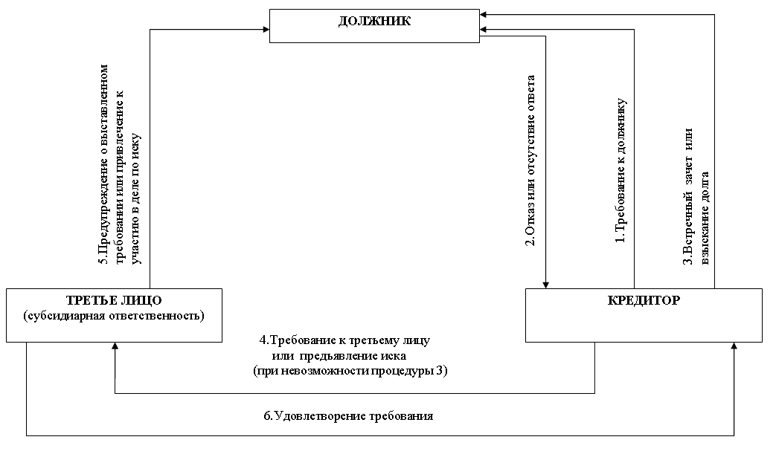
Схема.8.Алгоритм субсидиарной ответственности (цифрами обозначена последовательность действий сторон)

Если основной должник отказался удовлетворить требование кредитора или кредитор не получил от него в разумный срок ответ на предъявленное требование, это требование может быть предъявлено лицу, несущему субсидиарную ответственность.
Кредитор не вправе требовать удовлетворения своего требования к основному должнику от лица, несущего субсидиарную ответственность, если это требование может быть удовлетворено путем зачета встречного требования к основному должнику либо бесспорного взыскания средств с основного должника.
7. Лицо, или ненадлежащим образом исполнившее обязательство при осуществлении предпринимательской деятельности, несет ответственность, если не докажет, что надлежащее исполнение оказалось невозможным вследствие непреодолимой силы.
8. Должник, просрочивший исполнение, отвечает перед кредитором за убытки, причиненные просрочкой, и за последствия случайно наступившей во время просрочки невозможности исполнения.
Если вследствие просрочки должника исполнение утратило интерес для кредитора, он может отказаться от принятия исполнения и требовать возмещения убытков.
Кредитор считается просрочившим, если он отказался принять предложенное должником надлежащее исполнение или не совершил действий, предусмотренных законом или договором, до совершения которых должник не мог исполнить своего обязательства.
Просрочка кредитора дает должнику право на возмещение причиненных просрочкой убытков, если кредитор не докажет, что просрочка произошла по обстоятельствам, за которые ни он сам, ни те лица, на которых в силу закона или поручения кредитора было возложено принятие исполнения, не отвечают.
По денежному обязательству должник не обязан платить проценты за время просрочки кредитора.
9. Обязательства прекращаются полностью или частично по основаниям, предусмотренным законом или договором.
Прекращение обязательства по требованию одной из сторон допускается в случаях, предусмотренных законом или договором. Надлежащее исполнение прекращает обязательство.
Кредитор, принимая исполнение, обязан по требованию должника выдать ему расписку в получении исполнения полностью или в соответствующей части.
По соглашению сторон обязательство может быть прекращено предоставлением взамен исполнения отступного (уплатой денег, передачей имущества и т.п.).
Обязательство прекращается полностью или частично зачетом встречного однородного требования, срок которого наступил либо не указан или определен моментом востребования. Для зачета достаточно заявления одной стороны.
Кроме этого, имеет место прекращение обязательства в случаях, если:
- должник и кредитор совпадают в одном лице;
- имеется соглашение сторон о замене первоначального, существовавшего между ними, другим обязательством между теми же лицами, предусматривающим иной предмет или способ исполнения (новация);
- невозможность исполнения обязательства вызвана обстоятельством, за которое ни одна из сторон не отвечает;
- юридическое лицо (должник или кредитор) ликвидировано, кроме случаев, когда законом исполнение обязательства ликвидированного юридического лица возлагается на другое лицо.

3. Договор как основа хозяйственных обязательств.

Договор – это соглашение двух или более сторон, направленное на установление, изменение и прекращение гражданских прав и обязанностей, в том числе в области хозяйственных отношений.
Договор является разновидностью сделки. Понуждение к заключению договора не допускается, за исключением случаев, предусмотренных законодательством или добровольно принятым обязательством.
Стороны могут заключить договор как предусмотренный, так и не предусмотренный законом, а также договор, в котором содержатся элементы различных договоров, предусмотренных законом (смешанный договор).
Условия договора определяются по усмотрению сторон, кроме случаев, когда содержание соответствующего условия предписано законом. В случаях, когда условие договора предусмотрено нормой, которая применяется постольку, поскольку соглашением сторон не установлено иное (диспозитивная норма), стороны могут своим соглашением исключить ее применение либо установить условие, отличное от предусмотренного в ней. При отсутствии такого соглашения условие договора определяется диспозитивной нормой.
Если условие договора не определено сторонами или диспозитивной нормой, соответствующие условия определяются обычаями делового оборота, применяемыми к отношениям сторон.
Договор должен соответствовать обязательным для сторон правилам, установленным законом (императивным нормам), действующим в момент его заключения. Если после заключения договора принят закон, устанавливающий иные правила, чем действующие на момент заключения договора, условия заключенного договора сохраняют силу, кроме случаев, когда в законе установлено, что его действие распространяется на отношения, возникшие из ранее заключенного договора.
Договор, по которому сторона должна получить плату или иное встречное предоставление за исполнение своих обязанностей, является возмездным. Безвозмездным признается договор, по которому одна из сторон обязуется предоставить что-либо другой стороне без получения от нее платы или иного встречного предоставления.

Цена исполнения договора. Исполнение договора оплачивается по цене, установленной соглашением сторон, а в предусмотренных законом случаях применяются цены (тарифы, расценки, ставки и т.п.), устанавливаемые или регулируемые уполномоченными на то государственными органами.
В случаях, когда в возмездном договоре цена не предусмотрена и не может быть определена, исходя из условий договора, исполнение договора должно быть оплачено по цене, которая при сравниваемых обстоятельствах обычно взимается за аналогичные товары, работы или услуги.
Возникшие при заключении договора споры, рассматриваются арбитражными судами:
- по вопросу применения при расчетах регулируемой или договорной цены;
- по цене с предприятиями, допустившими нарушение антимонопольного законодательства.
Виды договоров по законодательству: публичные, присоединения, предварительные, договоры в пользу третьего лица.
Публичный договор. Публичный договор – это договор, заключенный коммерческой организацией и устанавливающий ее обязанности по продаже товаров, выполнению работ или оказанию услуг, которые такая организация по характеру своей деятельности должна осуществлять в отношении каждого, кто к ней обратится (розничная торговля, перевозка транспортом общего пользования, услуги связи).
Отказ коммерческой организации от заключения публичного договора при наличии возможности предоставить потребителю соответствующие товары, работы, услуги, выполнить для него соответствующие работы не допускается. Условия публичного договора определяются «примерными условиями».
Договор присоединения. Договором присоединения признается договор, условия которого определены одной из сторон в формулярах или иных стандартных формах и могли быть приняты другой стороной не иначе как путем присоединения к предложенному договору в целом.
Присоединившаяся к договору сторона вправе потребовать расторжения или изменения договора, если договор присоединения хотя и не противоречит закону и иным правовым актам, но лишает эту сторону прав, обычно предоставляемых по договорам такого вида; исключает или ограничивает ответственность другой стороны за нарушение обязательств либо содержит другие, явно обременительные для присоединившейся стороны условия, которые она, исходя из своих разумно понимаемых интересов, не приняла бы при наличии у нее возможности участвовать в определении условий договора.
Предварительный договор. Предварительным договором считается договор, в котором стороны обязуются заключить договор о передаче имущества, выполнении работ или оказании услуг (основной договор) на условиях, предусмотренных предварительным договором.
Предварительный договор заключается в форме, установленной для основного договора, и должен содержать условия, позволяющие установить предмет, а также другие существенные условия основного договора. Если в предварительном договоре не установлен срок, основной договор подлежит заключению в течение года с момента заключения предварительного договора.
Договор в пользу третьего лица. Таким договором признается договор, в котором стороны установили, что должник обязан произвести исполнение не кредитору, а третьему лицу, имеющему право требовать от должника исполнения обязательства в свою пользу.

Заключение договора. Договор считается заключенным, если между сторонами в требуемой подлежащих случаях форме достигнуто соглашение по всем существенным условиям договора.
Существенными являются условия о предмете договора, условия, которые названы в законе как существенные или необходимые для договоров данного вида, а также те условия, относительно которых по заявлению одной из сторон должно быть достигнуто соглашение.
Договор заключается посредством направления оферты (предложения заключить договор) одной из сторон и ее акцепта (принятия предложения) другой стороной.
Если в соответствии с законом для заключения договора необходима также передача имущества, договор считается заключенным с момента передачи соответствующего имущества.
Договор, подлежащий государственной регистрации, считается заключенным с момента его регистрации, если иное не установлено законом.
Заключаться договор может в любой форме, если для договоров данного вида законом не установлена определенная форма.
Договор в письменной форме может быть заключен путем составления одного документа, подписанного сторонами, а также путем обмена документами посредством связи, позволяющей достоверно установить, что документ исходит от стороны по договору.
Оферта. Офертой признается адресованное одному или нескольким конкретным лицам предложение, которое достаточно определенно выражает намерение лица, сделавшего предложение, считать себя заключившим договор с адресатом, которым будет принято предложение. Оферта должна содержать существенные условия договора.
Реклама и иные предложения, адресованные неопределенному кругу лиц, рассматривается как приглашение делать оферты, если иное прямо не указано в предложении.
Содержащее все существенные условия договора предложение, из которого усматривается воля лица, делающего предложение, заключить договор на указанных в предложении условиях с любым, кто отзовется, признается офертой (публичная оферта).
Акцепт. Акцептом признается ответ лица, которому адресована оферта, о ее принятии. Акцепт должен быть полным и безоговорочным. Молчание не является акцептом, если иное не вытекает из закона, обычая делового оборота или из прежних деловых отношений.
Совершение лицом, получившим оферту, в срок, установленный для акцепта, действий по выполнению указанных в ней условий договора (отгрузка товаров, предоставление услуг, выполнение работ, уплата соответствующей суммы и т.п.), считается акцептом, если иное не предусмотрено законом или не указано в оферте.
Ответ о согласии заключить договор на иных условиях, чем предложено в оферте, не является акцептом, а признается отказом от акцепта или предложение оферты (Таблица 1.).
Заключение договора в обязательном порядке. В случаях, когда в соответствии с законом для стороны, которой направлена оферта (проект договора), заключение договора обязательно, эта сторона должна направить другой стороне извещение об акцепте, либо об отказе от акцепта, либо об акцепте оферты на иных условиях (протокол разногласий к проекту договора) в течение 30 дней со дня получения оферты.
Сторона, направившая оферту и получившая извещение об акцепте на иных условиях (протокол разногласий), вправе передать разногласия на рассмотрение суда в течение 30 дней со дня получения такого извещения либо истечения срока для акцепта.
Таблица 1

Вид оферты (предложение стороны А) | Вид акцепта (ответ на оферту стороны Б)
В оферте определен срок для акцепта | 1.Акцепт получен в пределах срока  2.Сторона Б совершает действия по выполнению  условий оферты  3.Извещение об акцепте получено с опозданием, но  сторона А известила о принятии акцепта
В оферте не определен срок для акцепта | Акцепт получен в течение нормально  необходимого времени
Оферта сделана устно, без указания срока для акцепта | Немедленное заявление об акцепте

В случаях, когда заключение договора обязательно для стороны, направившей оферту (проект договора), и ей в течение 30 дней будет направлен протокол разногласий, эта сторона обязана в течение 30 дней со дня получения протокола, известить другую сторону о принятии договора в ее редакции либо об отклонении протокола разногласий. При отклонении протокола разногласий либо неполучении извещения о результатах его рассмотрения в указанный срок, сторона, направившая протокол разногласий, вправе передать разногласия на рассмотрение суда.
Если сторона, для которой заключение договора обязательно, уклоняется от его заключения, другая сторона вправе обратиться в суд с требованием о понуждении заключить договор и возместить причиненные уклонением убытки.
Заключение договора на торгах. Договор, если иное не вытек5ает из его существа, может быть заключен путем проведения торгов. Договор заключается с лицом, выигравшим торги. Организатор торгов – собственник вещи или обладатель имущественного права либо специализированная организация, которая действует на основании договора с собственником вещи и выступает от его или от своего имени. Торги проводятся в форме аукциона или конкурса. Выигравшим торги на аукционе признается лицо, предложившее наиболее высокую цену, а по конкурсу – лицо, которое по заключению конкурсной комиссии, заранее назначенной организатором торгов, предложило лучшие условия.
Аукцион и конкурс, в котором участвовал только один участник, признаются несостоявшимися.
Изменение и расторжение договора. Изменение и расторжение договора возможны по соглашению сторон, если иное не предусмотрено законом или договором.
По требованию одной из сторон договор может быть изменен или расторгнут по решению суда только:
- при существенном нарушении договора другой стороной;
- в иных случаях, предусмотренных законодательством или договором.
Основанием для изменения или расторжения договора является существенное изменение обстоятельств, из которых стороны исходили при заключении договора.
Существенным признается нарушение договора одной из сторон, которое влечет для другой стороны такой ущерб, что она в значительной степени лишается того, на что была вправе рассчитывать при заключении договора.

Тема 4

Экономико-правовое регулирование производственно-хозяйственной деятельности.

1. Заемные и кредитные отношения.
2. Правовое регулирование расчетов.
3. Регулирование имущественного страхования.
4. Правовые основы предотвращения банкротства и ликвидации несостоятельных предприятий.

1. Заемные и кредитные отношения.

Заемные и кредитные отношения являются неотъемлемой частью имущественного оборота, осуществляемого в процессе производственно-хозяйственной деятельности, как один из способов повышения рентабельности собственных средств.
В соответствии с Гражданским кодексом РФ различают несколько видов заемных отношений: договоры займа (общие для денежного и товарного кредитов); кредитный договор (правила о договоре займа); разновидности кредита – товарный и коммерческий - когда наряду с договорами займа и кредита применяются правила об основных договорах, обслуживаемых кредитом.

1.1. Договор займа
По договору займа одна сторона (займодавец) передает в собственность другой стороне (заемщику) деньги или другие вещи, определенные родовыми признаками, а заемщик обязуется возвратить займодавцу такую же сумму денег (сумму займа) или равное количество других полученных им вещей того же рода и качества.
Договор займа считается заключенным с момента передачи денег или вещей. Обязательства займа могут вытекать не только из договора займа, но по соглашению сторон и из других договоров – купли-продажи, аренды путем замены обязательства (новации).
Если иное не предусмотрено законом или договором, займодавец имеет право на получение с заемщика процентов на сумму займа в размере и порядке, определенных договором. При отсутствии в договоре условия о размере процентов их размер определяется существующей в месте жительства займодавца ставкой банковского процента (ставкой рефинансирования) на день уплаты заемщиком суммы долга или соответствующей его части.
При отсутствии иного соглашения проценты выплачиваются ежемесячно до дня возврата суммы займа.
Договор займа предполагается беспроцентным, если в нем прямо не предусмотрено иное, в случаях, когда заемщику передаются не деньги, а другие вещи, определенные родовыми признаками.
Предметом договора займа могут быть как деньги, так и иные движимые вещи, которые определяются родовыми, а не индивидуальными признаками (зерно, металл).
Заемщик обязан возвратить займодавцу полученную сумму займа в срок и в порядке, предусмотренные договором займа.
Если срок возврата договором не установлен или определен моментом востребования, сумма займа должна быть возвращена заемщиком в течение 30 дней со дня предъявления займодавцем требования об этом.
Сумма займа, предоставленного под проценты, может быть возвращена досрочно при согласии займодавца, а сумма беспроцентного займа может быть возвращена досрочно без согласия займодавца.
В случаях, когда заемщик не возвращает в срок сумму займа, на эту сумму подлежат уплате проценты в размере учетной ставки банковского процента на день исполнения обязательства со дня, когда она должна быть возвращена. Уплата процентов является не платой за кредит, а санкцией за невыполнение заемщиком своих обязательств. Это правило не распространяется на заем вещей.
При невыполнении заемщиком предусмотренных договором займа обязанностей по обеспечению возврата суммы займа (залога, поручительства, банковской гарантии), а также при утрате обеспечения (гибель предмета залога) или ухудшения его условий (поручитель – коммерческая организация объявляет об уменьшении уставного капитала), по обстоятельствам, за которые займодавец не отвечает, последний вправе требовать от заемщика досрочного возврата суммы займа и уплаты причитающихся процентов, если иное не предусмотрено договором.
Договор займа предусматривает упрощенное по сравнению с кредитным договором оформление. Простая письменная форма требуется для этого договора в случаях, если займодавцем является юридическое лицо или сумма займа по договору между гражданами превышает не менее чем в 10 раз установленный законом МРОТ. В остальных случаях закон не требует даже простой письменной формы, которая может быть заменена распиской заемщика или иным подтверждающим документом (платежное поручение банку, счет-фактура на товар, облигации и т.п.).
Целевой заем. Если договор займа заключен с условием использования заемщиком полученных средств на определенные цели (целевой заем), заемщик обязан обеспечить возможность осуществления займодавцем контроля за целевым использованием займа.
В случае невыполнения заемщиком условий договора целевого займа, займодавец вправе потребовать от заемщика досрочного возврата суммы займа и уплаты причитающихся процентов, если договором не предусмотрено иное.
Новация долга в заемное обязательство. По соглашению сторон долг, возникший из купли-продажи, аренды или иного основания, может быть заменен заемным обязательством.

1.2. Кредитный договор.
По кредитному договору банк или иная кредитная организация (кредитор) обязуется предоставить денежные средства (кредит) заемщику в размере и на условиях, предусмотренных договором, а заемщик обязуется возвратить полученную денежную сумму и уплатить проценты на нее.
Кредитный договор является разновидностью отношений займа и должен быть заключен только в письменной форме, в противном случае считается ничтожным. Договор вступает в силу с момента достижения сторонами соглашения по условиям договора до реальной передачи денег заемщику. При наличии соглашения заемщик может принудить займодавца к выдаче ему кредита. В случае невозможности возврата заемщиком кредита (неплатежеспособность заемщика) займодавец вправе отказать в выдаче кредита.
В роли займодавца по кредитному договору может выступать только банк или иная кредитная организация, имеющая соответствующую лицензию Центробанка. Предметом кредитного договора могут быть только деньги, выдача большинства кредитов осуществляется в безналичной форме.
В случае нарушения заемщиком предусмотренной кредитным договором обязанности целевого использования кредита кредитор вправе отказаться от дальнейшего кредитования заемщика по договору.
Товарный кредит. Сторонами может быть заключен договор, предусматривающий обязанность одной стороны предоставить другой стороне вещи, определенные родовыми признаками (договор товарного кредита), к такому договору применяются правила кредитного договора.
Условия о количестве, об ассортименте, о комплектности, качестве, таре (упаковке) предоставляемых вещей должны исполняться в соответствии с правилами договора купли-продажи.
Коммерческий кредит. Предоставляет собой не самостоятельную сделку заемного типа, а условие, содержащееся в возмездном договоре. Любой такой договор (купли-продажи, аренды, подряда, перевозки и т.д.) может включать условие о полной предварительной оплате или авансе (частичной оплате) предоставляемого имущества, результатов работ или услуг. Экономически во всех этих случаях речь все равно идет о кредите, предоставляемом одной стороной договора другой (купля-продажа с рассрочкой оплаты).
1.3. Факторинг.
Новыми для российского законодательства являются правила о договоре финансирования под уступку денежного требования, факторинг, который характерен для стран с развитой рыночной экономикой. В Российской Федерации правила факторинга установлены Гражданским кодексом РФ.
По договору финансирования под уступку денежного требования одна сторона (финансовый агент) передает или обязуется передать другой стороне (клиенту) денежные средства в счет денежного требования клиента (кредитора) к третьему лицу (должнику), вытекающего из предоставления клиентом товаров, выполнения им работ или оказания услуг третьему лицу; при этом клиент уступает или обязуется уступить финансовому агенту это денежное требование.
Денежное требование к должнику может быть уступлено клиентом финансовому агенту также в целях обеспечения исполнения обязательства клиента перед финансовым агентом.
Обязательства финансового агента по договору финансирования под уступку требования могут включать ведение для клиента бухгалтерского учета, а также предоставление клиенту других финансовых услуг, связанных с денежными требованиями, являющимися предметом уступки.
В качестве финансового агента (фактора) договоры финансирования под уступку денежного требования могут заключать банки и иные кредитные организации, а также другие коммерческие организации, имеющие разрешение (лицензию) на осуществление деятельности такого вида, в том числе хозяйственные товарищества и общества, производственные кооперативы и унитарные предприятия.
Предметом уступки, под которую предоставляется финансирование, может быть как денежное требование, срок платежа по которому уже наступил (существующее требование), так и право на получение денежных средств, которое возникнет в будущем (будущее требование). При уступке будущего денежного требования оно считается перешедшим к финансовому агенту после того, как возникло само право на получение с должника денежных средств, которые являются предметом уступки требования, предусмотренной договором. Если уступка денежного требования обусловлена определенным событием, она вступает в силу после наступления этого события.
Клиент не отвечает за неисполнение или ненадлежащее исполнение должником требования, являющегося предметом уступки, в случае предъявления его финансовым агентом к исполнению, если иное не предусмотрено договором между клиентом и финансовым агентом. Следовательно, факторинг, осуществляемый по этим правилам, является «безоборотным».
Должник обязан произвести платеж финансовому агенту при условии, что он получил от клиента либо от финансового агента письменное уведомление об уступке денежного требования данном у финансовому агенту и в уведомлении определено подлежащее исполнению денежное требование.
По просьбе должника финансовый агент обязан в разумный срок представить должнику доказательство тог, что уступка денежного требования финансовому агенту действительно имела место. Если финансовый агент не выполнит эти обязанности, должник вправе произвести по данному требованию платеж клиенту во исполнение своего обязательства перед последним.

2. Правовое регулирование расчетов.

В производственно-хозяйственной деятельности важное значение имеют своевременные и правильные расчеты.
Чем больше масштаб предприятия и шире ассортимент выпускаемой им продукции и чем сложнее эта продукция, тем шире и разнообразнее хозяйственные связи предприятия, а следовательно, и сопровождающие их расчетные правоотношения.

1. Установление расчетных отношений.
Основными правилами расчетных отношений между юридическими лицами являются:
- расчетные операции осуществляются, как правило, через коммерческие банки с открываемых предприятиями расчетных и иных счетов;
- все расчеты между юридическими лицами по платежам, сумма которых превышает размеры, установленные Правительством Российской Федерации, осуществляются только в безналичном порядке;
- формы безналичных расчетов определяются в соответствии с законодательством и нормативными актами Центробанка РФ;
- списание средств со счета предприятия может производиться банком только по распоряжению владельца счета, за исключением случаев, предусмотренных законодательством;
- банк не вправе определять и контролировать направления использования денежных средств, находящихся на счете предприятия, и устанавливать ограничения его права распоряжаться денежными средствами по своему усмотрению;
- платежи могут совершаться как после отгрузки товарно-материальных ценностей, выполнения работ и оказания услуг, так и авансом или путем предварительной оплаты;
- платежи производятся при наличии на счетах плательщиков собственных средств или в установленном порядке за счет банковского кредита;
- зачисление средств на счет предприятия-получателя средств осуществляется лишь после списания сумм со счета плательщика;
- формы расчетных документов, по которым проводятся расчетные операции, устанавливаются Банком России;
- предприятия и банки обязаны своевременно рассчитываться по своим обязательствам, строго соблюдать договорную и расчетную дисциплины.
Для расчетного обслуживания между банком и предприятием должен быть заключен договор банковского счета, по которому банк:
- обязуется открыть клиенту расчетный и другие счета, зачислять на них поступающие клиенту суммы;
- по поручению клиента, а по решению суда и в других предусмотренных законодательством случаях, без такого поручения, списывать соответствующие суммы со счета предприятия для зачисления их на счета кредитора;
- принимать от клиента и выдавать ему или по его поручению наличные деньги, выплачивать установленные проценты на хранимые на счете суммы.
Предприятие обязано соблюдать установленные в договоре правила.
Каждому предприятию – юридическому лицу, действующему на принципах хозяйственного расчета, по его заявлению в коммерческом банке открываются – расчетный счет, а также депозитные, аккредитивные, ссудные, валютные и счета по капитальным вложениям, а также другие счета, вытекающие из условий совершения коммерческих сделок и предусмотренные банковским законодательством.
Все счета подлежат регистрации в установленном порядке в налоговых органах для контроля за правильной и своевременной уплатой юридическим лицом налогов и других платежей в бюджет.
Предприятиям, имеющим вне места своего нахождения отдельные нехозрасчетные звенья, предоставлено право иметь помимо расчетных счетов расчетные субсчета, открываемые на имя самого предприятия в банках по месту нахождения этих нехозрасчетных звеньев.
Филиалам, представительствам, отделениям и другим обособленным подразделениям хозорганов, как правило, открываются текущие счета, на которых позволено проводить лишь ограниченный круг расчетных операций (оплата труда и административно-хозяйственные расходы).
Для открытия счета предприятию в банк представляются следующие документы:
- заявление об открытии счета, подписанное руководителем и главным бухгалтером;
- документ о государственной регистрации юридического лица и копию его устава;
- документ налогового органа, подтверждающий постановку данного предприятия на учет в налоговом органе;
- документ Пенсионного фонда о регистрации в качестве плательщика страховых взносов в Пенсионный фонд в 30-дневный срок со дня учреждения предприятия;
- документ фонда обязательного медицинского страхования, подтверждающий регистрацию в качестве плательщика страховых взносов в территориальный ФОМС;
- карточка с образцами подписей.
Подпись является обязательным реквизитом документов по приемке-выдаче денежных средств и товарно-материальных ценностей, а также кредитных и расчетных обязательств. Документы подписываются двумя подписями: первой и второй. Право первой подписи принадлежит руководителю предприятия или уполномоченными им лицами. Право второй подписи – главному (старшему) бухгалтеру и уполномоченным на то лицом.
Депозитный счет. Кроме расчетного счета, предприятие может иметь в коммерческом банке депозитный счет, на котором оно может хранить свой денежный вклад. Средства на депозитном счете формируются путем перечисления соответствующих сумм с их расчетных (текущих) счетов. В этом случае заключается договор банковского вклада.
По договору банковского вклада банк обязуется:
- хранить вложенные вкладчиком денежные средства;
- выплачивать по ним доход в виде процентов или в иной форме;
- выполнять поручения вкладчика по расчетам со вклада; - возвратить сумму вклада по первому требованию вкладчика на условиях и в порядке, предусмотренном законодательством и договором.
2. Правила осуществления безналичных расчетов.
Все расчеты между юридическими лицами по платежам, сумма которых превышает размеры, установленные Правительством РФ, осуществляются путем перечисления средств со счета плательщика на счет получателя только в безналичном порядке.
Гражданским кодексом РФ установлены следующие основания и очередность списания денежных средств со счета:
1. списание осуществляется банком на основании распоряжения клиента; без распоряжения клиента списание допускается по решению суда, а также в случаях установленных законом и предусмотренных договором между банком и клиентом;
2. при наличии на счете денежных средств достаточных для удовлетворения всех требований, предъявленных к счету, списание средств со счета осуществляется в порядке поступления распоряжений клиента и других документов на списание (календарная очередность);
3.при недостаточности денежных средств на счете для удовлетворения всех, предъявленных к оплате требований, списание осуществляется в следующей очередности:
- в первую очередь осуществляется списание по исполнительным документам предусматривающим перечисление и выдачу денежных средств со счета для удовлетворения требований о возмещении вреда, причиненного жизни и здоровью, а также о взыскании алиментов;
- во вторую очередь – по исполнительным документам, предусматривающим перечисление и выдачу денежных средств, для расчетов по выплате выходных пособий и оплате труда с лицами, работающими по трудовому договору и контракту, выплате вознаграждений по авторскому договору;
- в третью очередь производится списание по исполнительным документам, предусматривающим удовлетворение других денежных требований;
- в пятую очередь – списание по другим платежным документам в порядке календарной очередности.
Списание средств со счета по требованиям, относящимся к одной очереди, производится в порядке календарной очередности поступления документов.
При осуществлении безналичных расчетов допускаются расчеты платежными поручениями, по аккредитиву, чеками, расчеты по инкассо, а также расчеты в иных формах, предусмотренных законом, установленных в соответствии с банковскими правилами.
Расчеты платежными поручениями. При расчетах платежным поручением банк обязуется по поручению плательщика за счет средств, находящихся на его счете, перевести определенную денежную сумму на счет указанного плательщиком лица в этом или ином банке в срок, установленный законом или договором банковского счета. Поручения исполняются банком с соблюдением очередности списания денежных средств со счета. Банк вправе привлекать другие банки для выполнения операций по перечислению денег и немедленно информировать плательщика об исполнении его поручения.
По договоренности сторон расчетных отношений платежные поручения могут быть срочными, досрочными и отсроченными.
Срочный платеж может совершаться в следующих вариантах:
- авансовый платеж (предварительная оплата), то есть до отгрузки товара;
- после отгрузки товара и его приемки (акцепт товара);
- частичные платежи при крупных сделках.
Досрочный и отсроченный платежи допускаются по соглашению сторон.
Платежное требование-поручение – представляет собой требование поставщика к покупателю оплатить на основании направленных в банк, обслуживающий плательщика, расчетных и отгрузочных документов стоимость поставленной по договору продукции, выполненных работ, оказанных услуг.
При согласии оплатить платежное поручение плательщик оформляет его подписями лиц, уполномоченных распоряжаться счетом, и оттиском печати и сдает его в обслуживающий банк для совершения платежа. В случае неполучения банком акцепта плательщика по платежному требованию-поручению в течение трех рабочих дней оно возвращается банку поставщика с указанием, что расчетный документ не акцептован.
Расчеты по аккредитиву. Аккредитив представляет собой денежное обязательство банка, выдаваемое им по поручению клиента в пользу его контрагента по договору, по которому банк, открывший аккредитив (банк-эмитент), может произвести поставщику платеж или предоставить полномочия другому банку производить такие платежи.
Если банк, выставивший аккредитив (банк-эмитент), по поручению плательщика (покупателя) переводит средства в другой банк – банк поставщика, то для осуществления платежа при выполнении всех условий, предусмотренных в аккредитиве, в банке поставщика открывается отдельный балансовый счет «Аккредитивы». Исполнение аккредитива в этом случае, то есть выплаты по нему, производятся непосредственно банком, обслуживающим поставщика.
Виды аккредитивов:
- покрытые (депонированные) или непокрытые (гарантированные);
- отзывные и безотзывные. При отсутствии в аккредитиве указания о его безотзывности, он считается отзывным, который может быть изменен или аннулирован банком-эмитентом без предварительного согласования с поставщиком. Аккредитив может быть предназначен для расчетов только с одним поставщиком.
Расчеты по инкассо. При расчетах по инкассо банк (банк-эмитент) обязуется по поручению клиента осуществить за счет клиента действия по получению от плательщика платежа и (или) акцепта платежа.
Порядок осуществления расчетов по инкассо регулируется законом и банковскими правилами. Исполняющий банк должен для получения акцепта плательщика представить документы к акцепту немедленно по получении инкассового поручения, а требования платежа должно быть сделано не позднее дня наступления указанного в документе срок платежа.
Полученные (инкассированные) суммы должны быть немедленно переданы исполняющим банком в распоряжение банку-эмитенту, который обязан зачислить эти суммы на счет клиента. Исполняющий банк вправе удержать из инкассированных сумм причитающееся ему вознаграждение и возмещение расходов.
Законодательное регулирование расчетов по инкассо направлено на обеспечение ритмичного чекового и вексельного оборота.
Расчеты чеками. Чеком признается ценная бумага, содержащая ничем не обусловленное распоряжение чекодателя банку произвести платеж указанной в нем суммы чекодателю. В качестве плательщика по чеку может быть указан только банк, где чекодатель имеет средства, которыми он вправе распоряжаться путем выставления чеков. Отзыв чека до истечения срока для его предъявления не допускается.
В качестве основных участников расчетов выступают: чекодатель-лицо, выписавшее чек; чекодержатель – владелец выписанного чека; плательщик – банк, производящий платеж по предъявленному чеку.
В отношениях по расчетам чеками могут также участвовать индоссант – чекодержатель, передающий чек другому лицу посредством передаточной надписи (индоссамента), и авалист – лицо, давшее поручительство за оплату чека, оформляемое гарантийной надписью на нем (аваль).
Чек оплачивается за счет средств чекодателя банком при условии предъявления его к оплате в установленный срок, при этом плательщик обязан удостовериться в подлинности чека. Предъявление чека к платежу осуществляется чекодержателем путем представления чека в банк, обслуживающий чекодержателя, на инкассо
(инкассирование чека).
Если плательщик откажет в оплате чека, чекодержатель имеет право регресса к чекодателю, авалистам, индоссантам, которые несут перед ним солидарную ответственность. Законом установлен сокращенный (6 месяцев) срок исковой давности для исков чекодержателя к обязанным по чеку лицам, исчисляемый со дня окончания срока предъявления чека к платежу.
Плановые платежи. При равномерных и постоянных поставках товаров и оказании услуг предприятия могут рассчитываться с поставщиками в порядке плановых платежей путем периодического перечисления средств в сроки, согласованные между поставщиком и потребителем. Такие расчеты производятся платежными поручениями в соответствии с договорами между ними.
Зачет взаимных требований. Предприятия могут рассчитываться одно с другим путем зачета взаимных требований, при этом взаимные требования должников и кредиторов погашаются в равновеликих суммах, а на разницу производится платеж.
По согласованию между банками такие расчеты могут осуществляться между двумя или группой предприятий одной или разных отраслей народного хозяйства, а также в пределах регионов.
Расчеты, основанные на зачете взаимных требований, проводятся посредством постоянно действующих и разовых зачетов взаимных требований.

3. Бесспорное списание средств со счетов
Без распоряжения клиента списание средств, находящихся на его счете, допускается только по решению суда (арбитражного суда), если иное не предусмотрено законодательством.
Закон предоставляет некоторым органам право давать непосредственно банку распоряжения о бесспорном списании средств со счетов предприятий без предварительного обращения в суд или другие органы, санкционирующие списание средств, а также независимо от согласия должника по своему характеру.
Бесспорный порядок списания по распоряжениям взыскателей основан на презумпции обоснованности претензий, не требующих предварительной санкции суда и в большинстве случаев не вызывающих возражений со стороны должника, хотя такое списание не лишает должника права оспорить списание.
Законодательные случаи бесспорного списания:
- По распоряжениям налоговых органов на взыскание с расчетных (текущих) и валютных счетов предприятий и организаций недоимки по налогам и другим обязательным платежам в бюджет, а также сумм штрафов и иных санкций.
При отсутствии средств на указанных счетах, налоговые органы вправе выставлять требование об обязательном переводе средств с депозитного на расчетный или иной счет предприятия, организации по истечении срока депозитного договора. При несоблюдении этого правила налоговый орган вправе обратиться в арбитражный суд с требованием о расторжении депозитного договора и перечислении средств на расчетный или валютный счет.
Недоимка по платежам в бюджет может взыскиваться в бесспорном порядке с дебитора недоимщика на основании инкассового поручения (распоряжения) налогового органа на бесспорное взыскание сумм.
- По распоряжениям государственной службы занятости населения, которая имеет право взыскивать в бесспорном порядке с работодателей суммы заниженных страховых взносов в фонд занятости, а также недоимок, штрафов и иных санкций, предусмотренных законодательством. Взыскание производится после расчетов работодателя с бюджетом. В таком же порядке взыскивается недоимка по страховым взносам в Пенсионный фонд России.
- По распоряжениям Таможенных органов РФ, которые вправе осуществлять бесспорное списание задолженности плательщиков экспортной и импортной пошлины в рублях и иностранной валюте.
- За услуги связи, электро-, тепло-, газо-, водоснабжения и водоотведения по показателям приборов измерения по расчетам с предприятиям-потребителями.
- Плата за вредное воздействие окружающей природной среды с предприятий, в случае неуплаты в установленные сроки.
- Органы регулирования ценообразования – излишне полученную прибыль с предприятий, допустивших нарушения ценообразования.
- Органы бюджетного казначейства – с организаций использующих бюджетные средства не по целевому назначению.
- Штраф с изготовителя за поставку недоброкачественной продукции, а с покупателей – за просрочку возврата тары.
- Транспортными организациями – штрафы за простой вагонов, судов, автомобилей и другие нарушения транспортного законодательства.
.
4.Новые формы взаимоотношений, связанные с расчетами.
Все более широкое распространение в последнее время получают новые формы расчетов, такие как факторинг, лизинг и вексельное обращение.
Гражданский кодекс РФ предоставляет кредитору право уступить свои требования другому лицу, в связи с чем банкам и предприятиям предоставлена возможность осуществлять торгово-комиссионные (факторинговые) операции, цель которых – ускорение получения поставщиком платежа. По факторингу предприятия-поставщики уступают банку право требования платежа по платежным документам за поставленные товары (выполненные работы, оказанные услуги), а банк возмещает поставщику часть причитающейся от плательщика суммы платежа. Остальная часть платежа осуществляется банком после поступления средств от плательщика.
Банки могут также проводить лизинговые операции. Лизинг – операция по покупке коммерческими банками по просьбе предприятия различных машин, оборудования, транспортных средств и других видов производственных и непроизводственных основных фондов и передача их в аренду этим предприятиям на определенный период.
Банк - лизингодатель, предприятие – лизингополучатель (арендатор) заключают лизинговое соглашение на уплату лизинговых платежей и на последующее право собственности на переданное ему имущество.
Вексель. Векселем признается ценная бумага, удостоверяющая ничем не обусловленное обязательство векселедателя (простой вексель) либо иного указанного в векселе плательщика (переводной вексель) выплатить по наступлении предусмотренного векселем срока определенную сумму владельцу векселя (векселедержателю).
Применяются два типа векселя: товарный и финансовый.
Товарный – может быть выдан юридическим лицом и использован при расчетах за товары, выполненные работы, оказанные услуги.
Финансовый вексель выдается под полученные на возвратных началах денежные суммы. Формы векселей утверждены Министерством финансов РФ и реализуются через банки и организации, имеющие соответствующую лицензию Центробанка РФ.
Векселя выпускаются двух видов: простой и переводной. В отличие от простого в переводном векселе участвуют не два, а три лица: векселедатель (трассант), первый приобретатель (векселедержатель), получающий право требовать платеж по нему, и плательщик (трассат), которому векселедатель предлагает произвести платеж (в векселе - «заплатите», «платите»).
Вексель может быть передаваем из рук в руки по передаточной надписи (индоссаменту), проставлением на обратной стороне векселя или добавочном листе (аллонж) передаточной надписи вместе с векселем другому лицу передается право на получение платежа. Поручительство об оплате (аваль) дается третьим лицом, обычно банком, как за векселедателя, так и за каждого обязанного по векселю лица.
В случае неоплаты векселя в указанный в нем срок или отказа трассата от акцепта вексель предъявляется к протесту (в неплатеже, неакцепте и недатировании акцепта), который производится нотариусом.
Если по требованию нотариуса плательщиком не производится оплата векселя или его акцепт, нотариус составляет акт о протесте в неплатеже и неакцепте, по решению суда наступает ответственность перед векселедержателем всех обязанных по векселю лиц, которые отвечают солидарно, включая проценты и издержки, связанные с неоплатой векселя.
Банк совершает с векселями следующие операции:
- учет векселей;
- выдача ссуд под залог векселя на основании кредитного договора;
- принятие векселей на инкассо для получения платежей и оплаты векселей.

3. Регулирование имущественного страхования.

Предпринимательство и предпринимательское поведение хозяйствующих субъектов связано с риском. Ведущий принцип предпринимательства – готовность идти на обоснованный риск ради достижения успеха.
Риск – это принятие решения, результат исполнения которого имеет вероятностный характер и вызывается объективными явлениями (факторами риска) и проявляется в нанесении ущерба. Страхование призвано покрыть ущерб, связанный с риском.
При заключении договора страхования указывается момент риска (страховое событие). Страхование представляет собой систему экономических отношений, при которой формируются целевые фонды денежных средств, для возмещения ущерба от различных непредвиденных неблагоприятных явлений.
Отношения между страховыми организациями (страховщиками) и хозяйствующими субъектами (страхователями) регулируются ГК РФ и законом РФ «О страховании» (1992г.).
Страхование осуществляется на основании договора страхования (имущественного и личного). К имущественному страхованию относятся:
- риск утраты (гибели), недостачи или повреждения определенного имущества;
- риск ответственности по обязательствам, возникающим вследствие причинения вреда жизни, здоровью или имуществу других лиц (страхование ответственности за причинение вреда);
- риск ответственности за нарушение договоров в случаях, предусмотренных законом (страхование ответственности по договору);
- риск убытков от предпринимательской деятельности из-за нарушения своих обязательств перед контрагентами предпринимателя, в том числе риск неполучения ожидаемых доходов (страхование предпринимательского риска).
Страхование предпринимательского риска является новым для российских страховщиков видом страхования.
Страхование имущества. Имущество может быть застраховано по договору страхования в пользу лица (страхователя или выгодоприобретателя), имеющего интерес в сохранении имущества. При заключении договора страхования выдается страховой полис.
Страхователем может выступать как собственник имущества, так и обладатель иного вещного права на имущество (залогодержатель, арендатор, доверительный управляющий и т.д.) (Схема 9.).
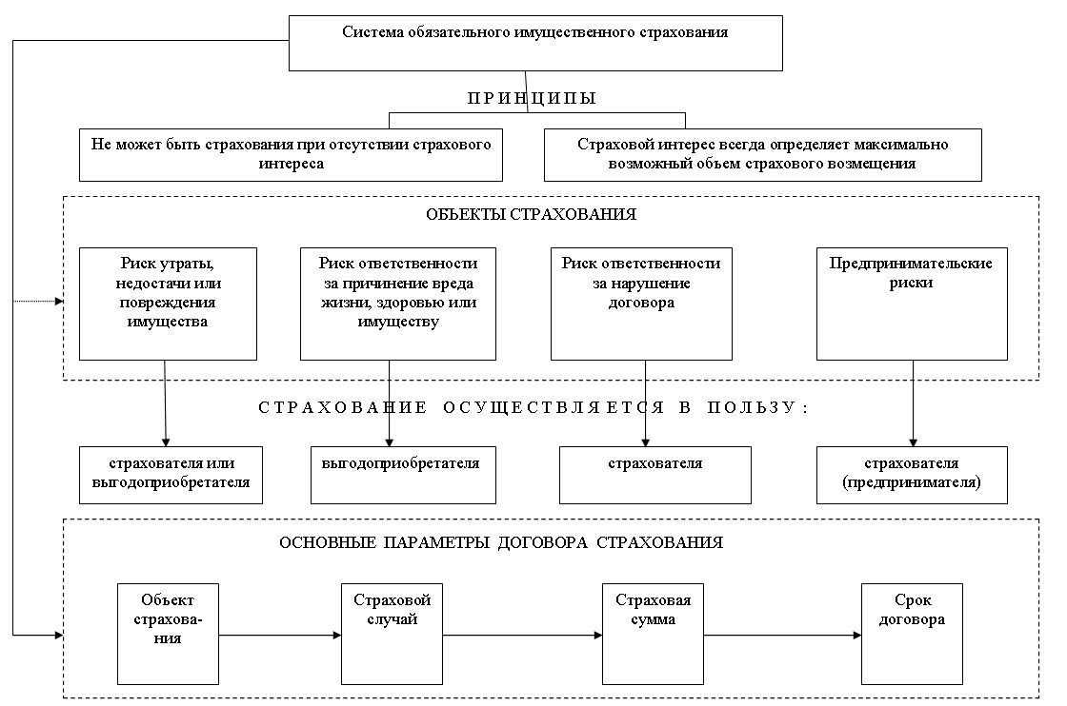

Схема 9.Институт имущественного страхования

Страхование ответственности за причинение вреда. По договору такого страхования может быть застрахован риск ответственности самого страхователя или иного лица, на которого такая ответственность может быть возложена.
Лицо, риск ответственности которого за причинение вреда застрахован, должно быть названо в договоре страхования.
Договор страхования риска ответственности за причинение вреда считается заключенным в пользу лиц, которым может быть причинен вред (выгодоприобретателей), даже если договор заключен в пользу страхователя или иного лица, ответственных за причинение вреда, либо в договоре не сказано, в чью пользу он заключен.
В случае, когда ответственность за причинение вреда застрахована в силу того, что ее страхование обязательно, а также в других случаях, предусмотренных законом или договором страхования такой ответственности, выгодоприобретатель вправе предъявить непосредственно страховщику требование о возмещении вреда в пределах страховой суммы.
Страхование ответственности по договору. Страхование риска ответственности за нарушение договора допускается в случаях, предусмотренных законом. При этом может быть застрахован риск ответственности самого страхователя. Страхование осуществляется в пользу стороны, перед которой страхователь должен нести ответственность (в пользу выгодоприобретателя).
Страхование предпринимательского риска. По договору страхования предпринимательского риска может быть застрахован предпринимательский риск только самого страхователя и только в его пользу.
Обязательное страхование. Законом на указанных в нем лиц может быть возложена обязанность страховать:
- жизнь, здоровье или имущество других определенных в законе лиц на случай причинения вреда их жизни, здоровью или имуществу;
- риск своей гражданской ответственности, которая может наступить вследствие причинения вреда жизни, здоровью или имуществу других лиц или нарушения договоров с другими лицами.
На юридических лиц, имеющих в хозяйственном ведении или оперативном управлении имущество, являющееся государственной или муниципальной собственностью, может быть возложена обязанность страховать это имущество.
Обязательное страхование осуществляется путем заключения договора страхования лицом, на которое возложена обязанность такого страхования (страхователем) со страховщиком. Оно осуществляется за счет страхователя, за исключением обязательного страхования пассажиров, которое в предусмотренных законом случаях может осуществляться за их счет.
Объекты, подлежащие обязательному страхованию, риски, от которых они должны быть застрахованы, и минимальные размеры страховых сумм определяются законом.
Страховщик. Страховщиком может быть коммерческая организация, занимающаяся страховой деятельностью. Предметом непосредственной деятельности страховщиков не могут быть производственная, торгово-посредническая и банковская деятельность.
Страховое законодательство предусматривает возможность создания общества взаимного страхования как некоммерческой организации путем объединения участниками необходимых для страховой деятельности средств (паевых взносов). В роли страхователей в данном случае выступают только члены общества, а страховщиком является само общество.
Договор страхования. Договор страхования заключается в письменной форме путем составления одного документа либо вручения страховщиком страхователю на основании его письменного или устного заявления страхового полиса (свидетельства, сертификата, квитанции), подписанного страховщиком.
Систематическое страхование разных партий однородного имущества (товаров, грузов и т.п.) на сходных условиях в течение определенного срока может быть по соглашению сторон осуществляться на основании одного договора страхования генерального полиса.
Существенные условия договора страхования. При заключении договора имущественного страхования между страхователем и страховщиком должно быть достигнуто соглашение:
- об определенном имуществе либо ином имущественном интересе, являющемся объектом страхования;
- о характере события, на случай наступления которого осуществляется страхование (страхового случая);
- о размере страховой суммы;
- о сроке действия договора.
Договоры страхования заключаются на основании стандартных правил соответствующего вида, утвержденных страховщиком, которые могут быть изменены по соглашению между страхователем и страховщиком.
Сведения, предоставляемые страхователем при заключении договора страхования. При заключении договора страхования Страхователь обязан сообщить страховщику известные страхователю обстоятельства, имеющие существенное значение для определения вероятности наступления страхового случая и размера возможных убытков от его наступления (страхового риска). Если после заключения договора страхования будет установлено, что страхователь сообщил страховщику заведомо ложные сведения, страховщик вправе потребовать признания договора недействительным.
Право страховщика на оценку страхового риска. При заключении договора страхования имущества страховщик вправе произвести осмотр страхуемого имущества, а при необходимости назначить экспертизу в целях установления действительной стоимости.
Страховая сумма. При страховании имущества или предпринимательского риска, если договором страхования не предусмотрено иное, страховая сумма не должна превышать их действительной стоимости (страховой стоимости). Такой стоимостью считается:
- для имущества – его действительная стоимость в месте его нахождения в день заключения договора страхования;
- для предпринимательского риска – убытки от предпринимательской деятельности, которые страхователь понес бы при наступлении страхового случая.
В договорах страхования гражданской ответственности страховая сумма определяется сторонами по их усмотрению.
В договор страхования могут вноситься различные оговорки и условия. Франшиза – освобождает страховщика от возмещения убытков, не превышающих определенную величину (в процентах или в абсолютном размере). Франшиза бывает двух видов: условная (невычитаемая) и безусловная (вычитаемая). Условная франшиза освобождает страховщика от ответственности за ущерб, не превышающий установленной суммы. Если ущерб превышает франшизу, он должен быть возмещен полностью (Таблица 2.).

Таблица 2
Соотношение страховой суммы и страховой стоимости | Правила поведения сторон, определенные договором страхования
Страховая сумма установлена ниже страховой стоимости | Страховщик при наступлении страхового случая обязан возместить страхователю (выгодоприобретателю) часть понесенных им убытков пропорционально отношению страховой суммы к страховой стоимости
Имущество или предпринимательский риск застрахованы в части страховой стоимости | Страхователь (выгодоприобретатель) вправе осуществить дополнительное страхование , в том числе у другого страховщика. Общая страховая сумма по всем договорам не может превышать страховую стоимость
Страховая сумма превышает страховую стоимость | Договор является ничтожным в той части страховой суммы, которая превышает страховую стоимость. Уплаченная излишне часть страховой премии возврату не подлежит.
Завышение страховой суммы в договоре страхования явилось следствием обмана со стороны страхователя | Страховщик вправе требовать признания договора недействительным и возмещения причиненных ему убытков в размере, превышающем сумму полученной им от страхователя страховой премии.

Имущественное страхование от разных страховых рисков. Имущество и предпринимательский риск могут быть застрахованы от разных страховых рисков как по одному, так и по отдельным договорам страхования, в том числе с разными страховщиками.
Сострахование. Объект страхования может быть застрахован по одному договору страхования совместно с несколькими страховщиками (сострахование). Если в таком договоре не определены права и обязанности каждого страховщика, они солидарно отвечают перед страхователем.
. Страховая премия и страховые взносы. Под страховой премией понимается плата за страхование, которую страхователь (выгодоприобретатель) обязан уплатить страховщику в порядке и сроки, установленные договором страхования. При определении страховой премии применяются страховые тарифы с учетом объекта страхования и страхового риска.
В период действия договора страхования страхователь вправе в любое время до наступления страхового случая заменить выгодоприобретателя, уведомив об этом страховщика.
Действие договора страхования. Договор страхования вступает в силу в момент уплаты страховой премии и распространяется на страховые случаи, происшедшие после вступления его в силу. Договор прекращается до наступления срока, на который он был заключен, если возможность наступления страхового случая отпала и существование страхового риска прекратилось по обстоятельствам иным, чем страховой случай.
Последствия увеличения страхового риска. В период действия договора имущественного страхования страхователь (выгодоприобретатель) обязан незамедлительно сообщать страховщику о ставших ему известными значительных изменениях в обстоятельствах, сообщенных страховщику при заключении договора, если эти изменения могут существенно повлиять на увеличение страхового риска. При этом страховщик вправе увеличить размер страховой премии или потребовать расторжения договора в случае отказа страхователя уплатить доплату премии.
Наступление страхового случая. Отношения сторон по договору имущественного страхования при наступлении страхового случая зависят от различных обстоятельств.
Например, отказ от выплаты страхового возмещения допускается в случях: если страхователь своевременно не уведомил страховщика о наступившем случае; если случай наступил вследствие умысла или грубой неосторожности страхователя, или вследствие форсмажорых обстоятельств, не зависящих от воли страхователя (ядерный взрыв, военные действия, волнения и забастовки, распоряжения государственных органов об изъятии или аресте застрахованного имущества и т.п.).
Переход к страховщику прав страхователя на возмещение ущерба (суброгация). К страховщику, выплатившему страховое возмещение, переходит право требования к лицу, ответственному за убытки, возмещенные в результате страхования. Если страхователь отказался от своего права требовать возмещения к виновному лицу, страховщик освобождается от выплаты страхового возмещения полностью или в части.
Перестрахование. Риск выплаты страхового возмещения или страховой суммы, принятый на себя страховщиком, может быть им застрахован полностью или частично у другого страховщика по заключенному с последним договора перестрахования.
Технологическая цепь страхования, соответствующая страховому законодательству, показана на схеме 10.
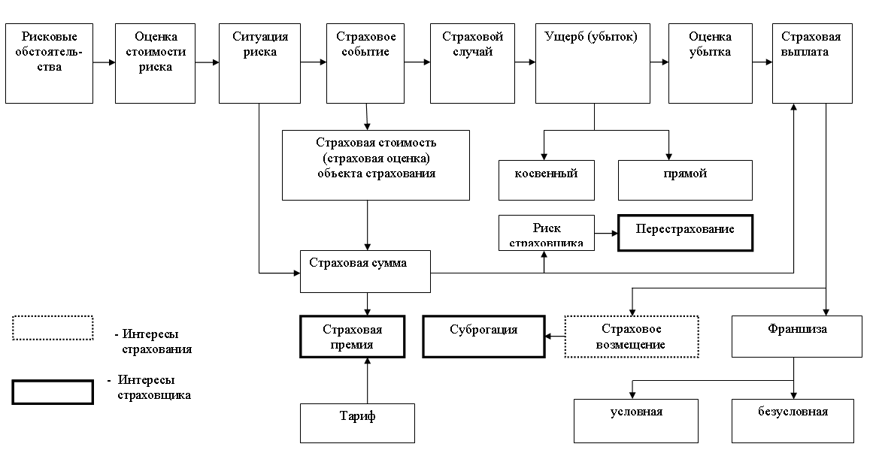

Схема.10.Технологическая цепь страхования

4. Правовые основы предотвращения банкротства и ликвидации несостоятельных предприятий.

Условия и порядок объявления предприятия несостоятельным должником и правовые основы принудительной или добровольной ликвидации такого предприятия установлены Законом РФ «О несостоятельности (банкротстве) предприятий» (2002г.).
Несостоятельность (банкротство) предприятия означает исключительно признанную арбитражным судом неспособность должника удовлетворить требования кредиторов по денежным обязательствам и (или) исполнить обязанность по уплате то обязательных платежей в бюджет и внебюджетные фонды (налоги, сборы и иные обязательные платежи).
Внешним признаком несостоятельности предприятия является приостановление его текущих платежей, если в течение трех месяцев со дня наступления сроков исполнения, предприятие не способно обеспечить выполнение своих обязательств.
Несостоятельным предприятие считается после признания факта банкротства арбитражным судом или после официального объявления должником о своей несостоятельности и добровольной ликвидации.
Дела о несостоятельности (банкротстве) предприятий рассматриваются арбитражным судом, если требования к должнику в совокупности составляют сумму не менее 100тысяч рублей.
Процедуры банкротства в рамках действующего законодательства:
- Наблюдение – процедура, применяемая к должнику в целях обеспечения сохранности имущества должника, проведения анализа его финансового состояния, составления реестра требований кредиторов и проведения первого собрания кредиторов.
Наблюдение должно быть завершено с учетом сроков рассмотрения дела о банкротстве, т.е. в течение не более 7 месяцев с даты поступления заявления о банкротстве в арбитражный суд.
Финансовое оздоровление – процедура, направленная на восстановление платежеспособности должника, а также на погашение его задолженности в соответствии со специальным графиком. Вводится на срок не более двух лет.
Внешнее управление – процедура банкротства, применяемая к должнику в целях восстановления его платежеспособности. Вводится на срок не более 18 месяцев, который может быть продлен не более чем на 6 месяцев.
Конкурсное производство – процедура, применяемая к должнику, признанному банкротом, в целях соразмерного удовлетворения требований кредиторов. Вводится сроком на один год, с продлением в случае необходимости на срок не более чем 6 месяцев.
Мировое соглашение – процедура банкротства, применяемая на любой стадии рассмотрения дела о банкротстве в целях прекращения производства по делу о банкротстве путем достижения соглашения между должником и кредиторами.
Субъектами процесса банкротства являются:
- должник – гражданин, индивидуальный предприниматель, юридическое лицо;
- конкурсные кредиторы и уполномоченные государственные органы, имеющие права требования перед должником;
- собрание и комитет кредиторов, порядок работы и их полномочия определены законом;
- арбитражный управляющий – временный, административный, внешний и конкурсный в зависимости от процедуры банкротства, назначаемой арбитражным судом;
-саморегулируемые организации арбитражных управляющих (СРО) – некоммерческие организации арбитражных управляющих.
Особенности банкротства кредитных организаций регулируются специальным законом от 25 февраля 1999г. №40-ФЗ «О несостоятельности (банкротстве) кредитных организаций», в соответствии с которым значительное место отводится мерам по предупреждению банкротства кредитных организаций.
Среди этих мер:
- финансовое оздоровление кредитной организации;
- назначение временной администрации по управлению кредитной организацией;
- реорганизация кредитной организации, которые проводятся Центральным банком России.
При рассмотрении дела арбитражным судом применяется только одна процедура – конкурсное производство, которая вводится на 1 год и может быть продлена на срок не более шести месяцев.
Банкротство градообразующих предприятий регулируются главой девятой действующего закона о банкротстве. К градообразующим относятся предприятия, численность работников которых составляет 25 процентов численности работающего населения соответствующего населенного пункта.
К участию в деле о банкротстве таких предприятий судом привлекаются органы местного самоуправления, а также органы исполнительной власти РФ или соответствующего субъекта РФ. В ходе внешнего управления и финансового оздоровления может быть осуществлена продажа предприятия, условием договора купли-продажи является сохранение не менее 50 процентов работников предприятия в течение трех лет после продажи.
Особенности банкротства субъектов естественных монополий ТЭК регулируются ФЗ от 24 июня 1999г. №122-ФЗ «Об особенностях несостоятельности (банкротства) субъектов естественных монополий топливно-энергетического комплекса».
Организации ТЭК (топливно-энергетического комплекса) – видеятельности которых, транспортировка газа, нефти и нефтепродуктов по магистральным трубопроводам, услуги по передаче электро- и теплоэнергии. Имушество ТЭК входит в состав единого производственно-технологического комплекса (ЕПТК), перечень имущества ЕПТК утвержден специальным постановлением Правительства РФ.
Нельзя признать несостоятельными атомные электростанции.
Основанием для возбуждения процедуры банкротства является просроченная задолженность на срок более 6 месяцев, а совокупность денежных требований кредиторов должна составлять не менее 50тыс. МРОТ.
К участию в арбитражном процессе по делу о банкротстве предприятия ТЭК привлекаются органы управления ТЭК, а также органы исполнительной власти субъекта РФ и орган местного самоуправления по месту нахождения должника.
Особенности мер по восстановлению платежеспособности должника:
- не допускается продажа имущества, входящего в состав ЕПТК;
- допускается уступка прав требования по договорам снабжения и поставки продукции ТЭК;
- не допускается перепрофилирование или закрытие производства, связанного с функционированием ЕПТК;
- при проведении процедур банкротства не допускаются меры, противоречащие условиям безопасного функционирования ЕПТК.
В ходе банкротства допускается продажа предприятия ТЭК путем проведения торгов на открытом аукционе. Покупатель обязан обеспечивать сохранность ЕПТК в соответствии с его назначением, иметь соответствующую лицензию и выполнять все заключенные ранее договоры поставки и снабжения.

УЧЕБНО-МЕТОДИЧЕСКОЕ ОБЕСПЕЧЕНИЕ ДИСЦИПЛИНЫ

СПИСОК РЕКОМЕНДОВАННОЙ ЛИТЕРАТУРЫ

Основная

1. Грачева Е.Ю, Толстопятенко Г.П. Финансовое право. Учебник. – М., «Проспект», 2007
2. Грудцына Л.Ю., Спектор А.А. Гражданское право России: Учебник для вузов – «Юстицинформ», 2007.
3. Груздев В.В. Возникновение договорных обязательств по российскому гражданскому праву. – «Волтерс Клувер», 2010.
4. Гражданское право в 4 т. Обязательственное право (отв. ред.Суханов Е.А.) – «Волтерс Клувер», 2010.
5. Дорохина Е.Г. Правовое регулирование управления в системе банкротства. – Система Гарант, 2009.
6. Ершова И.В., Отнюкова Г.Д. Российское предпринимательское право.Учебник. – М., «Проспект», 2009.
7. Лихачев Г.Д. Гражданское право. Общая часть. Курс лекций – Юстицинформ», 2005.
8. Лаптев В.А. Предприятия, объединения, холдинги, финансово-промышленные группы, простые товарищества – «Волтерс Клувер», 2008.
9. Мельчуков В.Д. Административно-правовое регулирование и административно-правовые режимы в сфере предпринимательской деятельности – «Волтерс Клувер», 2008.
10. Попондопуло В.Ф. Коммерческое (предпринимательское) право: учебник в 2т, Т 1,2– «Проспект», 2009.
11. Смирнова М.Б. Страховое право: учебное пособие. – «Юстицинформ», 2007.
12. Соломин С.К. Банковский кредит: проблемы, теории и практики. – «Юстицинформ», 2009.

Дополнительная

1. Андреев В.К. Право государственной собственности в России. М., 2004.
2. Белых В.С. Правовое регулирование предпринимательской деятельности в России: монография. М., 2005.
3. Губин Е.П. Государственное регулирование рыночной экономики и предпринимательства. Правовые проблемы. М., 2005.
4. Дорохина Е.Г. Правовое регулирование управления в системе банкротства.Система Гарант, 2009.
5. Круглова Н.Ю. Хозяйственное право. - М.: Русская Деловая Литература, 1998.
6. Курбатов А.Я. Сочетание частных и публичных интересов при правовом регулировании предпринимательской деятельности. М.,2001.
7. Пугинский Б.И. Коммерческое право России: учебник. М.,2005.
8. Тотьев К.Ю. Предпринимательское право. М., 2003.

МАТЕРИАЛЫ ТЕКУЩЕГО, ПРОМЕЖУТОЧНОГО И ИТОГОВОГО КОНТРОЛЯ ЗНАНИЙ СТУДЕНТОВ

Текущий (оперативный) контроль проводится с целью определения качества усвоения лекционного материала в письменной форме в виде тестовых заданий.
Для промежуточного (рубежного) контроля усвоения дисциплины учебным планом предусмотрена контрольная и курсовая работы для студентов заочной формы обучения.
Для итогового контроля знаний учебным планом предусмотрен экзамен.
Тесты текущего контроля

1. Цель предпринимательской деятельности – получение прибыли:
а) периодически
б) систематически
в) постоянно
г) иногда
2. Лицензия это:
а) разрешение деятельности
б) ограничение деятельности
в) запрещение деятельности
г) приостановление деятельности
3. Право на осуществление предпринимательской деятельности возникает:
а) с даты утверждения устава
б) с даты проведения учредительного собрания
в) с даты регистрации в реестре юридических лиц
г) с даты получения разрешения компетентных государственных органов
4. Учредительные документы для создания коммерческой организации:
а) разрешение
б) учредительный договор
в) устав
г) соглашение
5. Государственная регистрация юридического лица и индивидуального предпринимателя осуществляется в:
а) Федеральной налоговой службе
б) комитете по управлению имуществом
в) муниципальном образовании
г) органе местного самоуправления
6. Формы реорганизации юридического лица:
а) слияние
б) присоединение
в) разделение
г) выделение
д) преобразование
е) сокращение
7. Правопреемство юридического лица предусмотрено при:
а) ликвидации
б) преобразовании
в) выделении
8. Решение о создании федерального государственного унитарного предприятия принимается:
а) органом местного самоуправления
б) органом власти субъекта Российской Федерации
в) Президентом Российской Федерации
г) Правительством Российской Федерации
9. Инвестиции это:
а) изъятие средств
б) вложение средств
в) объединение средств
г) разделение средств
10. Субъекты страховой деятельности это:
а) страхователи
б) коммерсанты
в) предприниматели
г) страховщики
11. Субъекты процесса банкротства это:
а) должник
б) арбитражный суд
в) государство
г) кредитор
12. Мировое соглашение в процедуре банкротства заключается между:
а) должником и кредитором
б) арбитражным судом и должником
в) кредитором и государством
г) между государством и арбитражным судом
13. Признаки банкротства юридического лица:
а) наличие просроченной трехмесячной кредиторской задолженности
б) нарушение сроков поставки продукции
в) невыполнение договорных обязательств
г) просроченные денежные обязательства на сумму не менее 100тыс.рублей
14. Собственнику имущества принадлежат права:
а) владения
б) пользования
в) распоряжения
15. Имущество это:
а) вещи
б) деньги
в) ценные бумаги
г) имущественные права
16. Вещи классифицируются на:
а) большие
б) движимые
в) малые
г) недвижимые
17. Участники валютных отношений:
а) резиденты
б) банки
в) нерезиденты
г) таможня
18. Оферта в гражданском договоре это:
а) предложение
б) отказ
в) согласие
г) разногласие
19. Акцепт в гражданском договоре это:
а) отказ
б) разногласие
в) согласие
г) предложение
20. Виды ответственности за нарушения в хозяйственной деятельности:
а) по закону
б) по договору
в) моральная
г) материальная
21. Убытки это:
а) реальный ущерб
б) упущенная выгода
в) неполученные доходы
г) моральный вред
22. Конкуренция на товарном рынке это:
а) объединение хозяйствующих субъектов
б) разделение хозяйствующих субъектов
в) противодействие хозяйствующих субъектов
г) состязательность хозяйствующих субъектов
23. Виды ответственности за нарушение антимонопольного законодательства:
а) гражданско-правовая
б) моральная
в) административная
г) уголовная
24. Юридическое лицо это:
а) организация
б) гражданин
в) филиал
г) предприятие
25. Налоги это:
а) добровольные платежи
б) периодические возмездные платежи
в) обязательные безвозмездные платежи
г) сборы
26. Виды коммерческих организаций:
а) унитарные предприятия
б) солидарные предприятия
в) хозяйственные товарищества
г) товарищества на вере
27. Формы собственности по Гражданскому кодексу РФ:
а) муниципальная
б) государственная
в) кооперативная
г) частная
28. Финансовое право включает в себя следующие подотрасли:
а) бюджетное право
б) налоговое право
в) банковское право
г) фондовое право
29. Уставный капитал акционерного общества разделен на:
а) паи
б) доли
в) акции
г) части
30. Акции акционерного общества делятся на следующие категории:
а) основные
б) обыкновенные
в) дополнительные
г) привилегированные

Тесты итогового контроля
для проведения экзамена по дисциплине «Хозяйственное право»

1. Высшим органом управления акционерного общества является:
а) совет директоров
б) наблюдательный совет
в) общее собрание
г) президент
2. Акционерное общество действует на основании:
а) устава
б) меморандума
в) соглашения
г) учредительного договора
3. Устав акционерного общества подлежит регистрации в:
а) администрации субъекта Российской Федерации
б) налоговом органе
в) органе муниципального образования
г) Правительстве Российской Федерации
4. Предметом договора купли – продажи является:
а) вещь (товар)
б) перевозка пассажиров
в) строительство здания
г) выполнение научного исследования
5. Субъекты рекламной деятельности:
а) рекламодатель
б) потребитель рекламы
в) рекламопроизводитель
г) налоговый орган
6. Способы обеспечения возврата суммы займа:
а) поручительство;
б) аванс;
в) залог;
г) предоплата
7. Стороны кредитного договора:
а) юридическое лицо и банк
б) два физических лица
в) два юридических лиц
г) физическое лицо и банк
8. Стороны договора займа:
а) заемщик
б) займодавец
в) юридическое лицо
г) физическое лицо
9. Факторинг это:
а) договор займа
б) договор финансирования под уступку денежного требования
в) кредитный договор
г) договор финансового лизинга
10. Участники банковской гарантии:
а) клиент банка
б) принципал
в) гарант
г) бенефициар
11. Суброгация в страховой деятельности это:
а) страховое событие
б) перестрахование
в) франшиза
г) переход к страховщику права на возмещение ущерба
12. Источники хозяйственного права:
а) Конституция РФ
б) решения Совета директоров
в) федеральные законы
г) судебные решения
13. В состав комплексного механизма управления АО входят:
а) экономические механизмы
б) организационные механизмы
в) правовые механизмы
г) моральные механизмы
14. Гражданское законодательство регулирует:
а) имущественные и связанные с ними неимущественные отношения юридических лиц и граждан
б) административные отношения
в) трудовые отношения
г) земельные отношения
15. Типы акционерных обществ:
а) основное
б) дополнительное
в) дочернее
г) зависимое
16. Виды акционерных обществ по признаку размещения акций:
а) открытое
б) смешанное
в) закрытое
г) полузакрытое
17. Виды акций выпускаемых акционерным обществом:
а) обыкновенные
б) привилегированные
в) объявленные
г) размещенные
18. Типы привилегированных акций выпускаемых АО:
а) кумулятивные
б) конвертируемые
в) погашаемые
г) с фиксированным дивидендом
19. Стандартизация это:
а) установление норм
б) установление правил
в) установление запретов
г) установление ограничений
20. Сертификат соответствия - это документ удостоверяющий:
а) соответствие изделия или услуги стандарту
б) разрешение на выпуск изделия и оказание услуги
в) право на ведение определенного вида деятельности
г) право хозяйствующего субъекта заниматься предпринимательской деятельностью
21. Действие лицензии приостанавливается или аннулируется в случаях:
а) обнаружения в документах лицензиата недостоверных данных;
б) нарушения лицензиатом условий действия лицензии
в) невыполнения предписаний государственных органов
г) прекращения деятельности филиала
22. Налоги на землю и недвижимость перечисляются в:
а) федеральный бюджет
б) региональный бюджет
в) местный бюджет
23. Простое товарищество это:
а) объединение предприятий
б) группа физических лиц
в) договор о совместной деятельности
г) объединение капитала
24. Прибыль, полученная простым товариществом, распределяется:
а) на основании договора
б) на основании закона
в) пропорционально стоимости вклада товарищей в общее дело
г) по соглашению сторон
25. Численность работников малого предприятия в розничной торговле не должна превышать:
а) 100человек
б) 60 человек
в) 30 человек
26. Предметом лизинга не могут быть:
а) предприятия
б) здания
в) транспортные средства
г) земельные участки
27. Юридическое лицо это:
а) предприятие
б) учреждение
в) филиал
г) ассоциация (союз)
28. Инновация это:
а) обновление
б) нововведение
в) объединение
г) разъединение
29. Залог имущества это:
а) безвозмездное пользование имуществом
б) аренда имущества
в) обеспечение исполнения обязательства
г) изъятие имущества
30. Акцепт в договорном праве это:
а) согласие
б) отказ
в) возражение
г) предложение

Контрольная работа по дисциплине
«Хозяйственное право»

Тема: «Бухгалтерская отчетность: понятие, содержание, порядок предоставления»

СОДЕРЖАНИЕ

1. Понятие и правовое регулирование бухгалтерской отчетности……..3
2. Состав и содержание бухгалтерской отчетности …………………….5
3. Порядок предоставления бухгалтерской отчетности…………………10

1. Понятие и правовое регулирование бухгалтерской отчетности.

Бухгалтерская отчетность – единая система данных об имущественном и финансовом положении организации и о результатах ее хозяйственной деятельности, составляемая на основе данных бухгалтерского учета по установленным формам.
Основным нормативным актом, регулирующим правовые основы формирования и представления бухгалтерской отчетности, является Закон о бухгалтерском учете. Кроме того, состав, содержание, методические основы формирования бухгалтерской отчетности организаций, являющихся юридическими лицами по законодательству Российской Федерации, кроме банков и бюджетных организаций, установлены в Положении по бухгалтерскому учету «Бухгалтерская отчетность организации», ПБУ 4/99, утвержденном приказом Министерства финансов Российской Федерации от 6 июля 1999г. №43н.
При решении отдельных вопросов составления бухгалтерской отчетности применяются и другие подзаконные нормативные акты Министерства финансов.
Отчетность, разрабатываемая организациями в соответствии с указанными актами, является внешней, представляемой в соответствующие государственные органы. Соблюдение требования о формировании бухгалтерской отчетности в соответствии с нормами Закона и Положения служит достижению единообразия в этой сфере предпринимательской деятельности, сопоставимости информации об имущественном положении организаций и их доходах и расходах, необходимой пользователям бухгалтерской отчетности.
Внутренняя бухгалтерская отчетность формируется организацией самостоятельно, без строгой привязки к нормативным актам, исходя в первую очередь из специфики деятельности организации и ее внутренних потребностей.
Бухгалтерская отчетность является завершающим этапом учетн6ого процесса организации и служит средством легитимации хозяйственной деятельности за отчетный период, базой для самоанализа.
Она должна давать полное и достоверное представление об имущественном и финансовом положении организации, результатах ее деятельности. Достоверной считается бухгалтерская отчетность, сформированная в соответствии с правилами, которые установлены соответствующими нормативными актами.
Для организаций, являющихся юридическими лицами по законодательству Российской Федерации (кроме кредитных, страховых и бюджетных организаций), перечень и образцы форм бухгалтерской отчетности, а также указания об объеме и порядке составления бухгалтерской отчетности утверждены Приказом Минфина РФ от 22 июля 2003г. №67н. Для страховых организаций эти вопросы решены приказом Минфина РФ от 18 декабря 2003г. № 113н.
При формировании бухгалтерской отчетности следует также руководствоваться изданными Минфином РФ методическими указаниями.

2. Состав и содержание бухгалтерской отчетности.
Согласно ст. 13 Закона о бухгалтерском учете в состав бухгалтерской отчетности организации, за исключением бюджетных, включаются:
- бухгалтерский баланс (форма № 1);
- отчет о прибылях и убытках (форма №2);
- приложения к ним, предусмотренные нормативными актами;
- пояснительная записка;
- аудиторское заключение, подтверждающее достоверность бухгалтерской отчетности организации, если она в соответствии с законодательством подлежит обязательному аудиту.
Бухгалтерский баланс характеризует имущественное и финансовое положение организации по состоянию на отчетную дату, т.е. дату, по состоянию на которую организация должна составлять бухгалтерскую отчетность (последний календарный день отчетного периода).
Баланс организации – это самостоятельный баланс юридического лица. В соответствии с законодательством бухгалтерская отчетность организации должна включать показатели деятельности филиалов, представительств и иных подразделений.
Под отдельным балансом понимается система показателей, формируемая подразделением организации и отражающая его имущественное и финансовое состояние на отчетную дату для нужд управления организацией, в том числе составления бухгалтерской отчетности.
В случае наличия у организации дочерних и зависимых обществ эта организация, помимо собственного бухгалтерского отчета, составляет сводную бухгалтерскую отчетность, включающую показатели отчетов таких обществ. Сводный бухгалтерский баланс представляет собой систему показателей, отражающих имущественное и финансовое положение на отчетную дату группы взаимосвязанных организаций: головной организации, дочерних и зависимых обществ.
Порядок составления сводного бухгалтерского баланса определен в приказе Министерства финансов РФ от 30 декабря 1996г. №112 « О методологических рекомендациях по составлению и представлению сводной бухгалтерской отчетности».
В бухгалтерском балансе имущественное и финансовое положение организации представляется данными о хозяйственных средствах – активах и их источниках – пассивах. Долгосрочные (свыше одного года) и краткосрочные (до одного года) активы и пассивы фиксируются отдельно.
К активам, например, относятся основные средства, нематериальные активы, финансовые вложения, запасы, дебиторская задолженность, денежные средства. В составе пассивов учитываются капиталы и резервы организации, заемные средства, кредиторская задолженность и др.
В ряде случаев, например для сопоставления с величиной уставного капитала, возникает необходимость определения стоимости чистых активов организации. Порядок оценки стоимости чистых активов утверждается нормативными правовыми актами.
Например, приказом Минфина РФ и Федеральной комиссии по рынку ценных бумаг от 12 сентября 2003г. №№ 83н/03-158/пз утвержден Порядок оценки стоимости чистых активов страховых организаций, созданных в форме акционерных обществ. Так, под стоимостью чистых активов акционерного общества понимается величина, определяемая путем вычитания из суммы активов общества, принимаемых к расчету, суммы его пассивов принимаемых к расчету.
В состав активов, принимаемых к расчету, включаются:
- внеоборотные активы, отражаемые в первом разделе бухгалтерского баланса (нематериальные активы, основные средства, незавершенное строительство , доходные вложения в материальные ценности, долгосрочные финансовые вложения, прочие внеоборотные активы);
- оборотные активы, отражаемые во втором разделе бухгалтерского баланса (запасы, налог на добавленную стоимость по приобретенным ценностям, дебиторская задолженность, краткосрочные финансовые вложения, денежные средства, прочие оборотные активы), за исключением стоимости в сумме фактических затрат на выкуп собственных акций, выкупленных акционерным обществом у акционеров для их последующей перепродажи или аннулирования, и задолженности участников (учредителей) по взносам в уставный капитал.
В состав пассивов, принимаемых к расчету, включаются:
- долгосрочные обязательства по займам и кредитам и прочие долгосрочные обязательства;
- краткосрочные обязательства по займам и кредитам
- кредиторская задолженность;
- задолженность участникам (учредителям) по выплате доходов;
- резервы предстоящих расходов;
- прочие краткосрочные обязательства.
Оценка стоимости чистых активов производится акционерным обществом ежеквартально и в конце года на соответствующие отчетные даты.
В отличие от баланса, отражающего статику имущественного положения организации, отчет о прибылях и убытках характеризует финансовые результаты деятельности организации за отчетный период, т.е. за период, за который организация составляет отчетность (квартал, полгода, девять месяцев, год).
В целях полного отражения финансовых результатов деятельности организации данный документ должен содержать следующие показатели:
- выручка от продажи товаров, продукции, работ, услуг ( за минусом налога на добавленную стоимость, акцизов и аналогичных обязательных платежей, т.е. нетто-выручка);
- себестоимость проданных товаров, продукции, работ, услуг (кроме коммерческих и управленческих расходов);
- валовая прибыль;
- коммерческие расходы (расходы, связанные со сбытом, издержки обращения );
- управленческие расходы;
- прибыль (убыток) от продаж;
- проценты к получению или уплате (суммы причитающихся в соответствии с договорами к получению или подлежащие уплате дивидендов, процентам по облигациям, депозитам и т.п.);
- доходы от участия в других оргаизациях (доходы по финансовым вложениям в ценные бумаги других органи заций, а также доходы от участия в совместной деятельности без образования юридического лица);
- прочие операционные доходы / расходы (например, данные по операциям, связанным с движением имущества);
- прочие внереализационные доходы / расходы;
- прибыль (убыток) до налогообложения;
- отложенные налоговые активы;
- отложенные налоговые обязательства;
- текущий налог на прибыль;
-чистая прибыль (убыток) отчетного периода.
В состав бухгалтерской отчетности входят приложения к бухгалтерскому балансу и отчету о финансовых результатах. Они должны раскрывать учетную политику организации и обеспечивать пользователей бухгалтерской отчетности дополнительными данными, которые нецелесообразно включать в бухгалтерский баланс и отчет о финансовых результатах, но которые необходимы пользователям бухгалтерской отчетности для реальной оценки имущественного и финансового положения организации и финансового результата ее деятельности.
В состав промежуточной и годовой бухгалтерской отчетности включаются следующие приложения: Отчет об изменениях капитала (форома3), Отчет о движении денежных средств (форма 4), Приложение к бухгалтерскому балансу (форма 5), Отчет о целевом использовании полученных средств (форма 6).
В пояснительной записке дается краткая характеристика деятельности организации, указываются основные показатели деятельности, приводятся факторы, повлиявшие в отчетном году на ее результаты, и иная информация, необходимая для получения более полной и объективной картины.
Аудиторское заключение подтверждает достоверность бухгалтерской отчетности организации, если она, согласно законодательным актам, подлежит обязательному аудиту.
Как определено Федеральным законом от 7 августа 2001г. №119-ФЗ «Об аудиторской деятельности», обязательный аудит осуществляется, если хозяйствующий субъект соответствует одному из установленных критериев, связанных:
1) с организационно-правовой формой. По данному критерию ежегодной аудиторской проверке подлежат открытые акционерные общества независимо от числа акционеров, вида деятельности и размера уставного капитала;
2) с видом деятельности. По этому критерию обязательному аудиту подлежат банки и другие кредитные организации; страховые организации и общества взаимного страхования; товарные и фондовые биржи; инвестиционные институты; государственные внебюджетные фонды, источники образования средств которых являются предусмотренные законодательством обязательные отчисления, производимые физическими и юридическими лицами; фонды, источниками образования средств которых являются добровольные отчисления юридических и физических лиц;
3) с финансовыми показателями. Хозяйствующие субъекты подлежат обязательному аудиту, если удовлетворяют хотя бы одному из следующих условий
- объем выручки от реализации продукции, работ или услуг за год в 500тыс. раз превышает установленный законодательством минимальный размер оплаты труда;
- сумма активов баланса на конец отчетного года в 200тыс. раз больше установленного минимального размера оплаты труда;
4) с формой собственности. По данному критерию обязательному аудиту подлежат государственные и унитарные муниципальные предприятия, основанные на праве хозяйственного ведения, если финансовые показатели их деятельности соответствуют изложенным в п.3. Для муниципальных предприятий эти показатели могут быть понижены законом субъекта РФ;
5) с конкретным указанием на обязательность аудита в федеральных законах.
Аудиторское заключение составляется в соответствии со Стандартом №6 №Аудиторское заключение по финансовой (бухгалтерской) отчетности», утвержденным Постановлением Правительства РФ от 23 сентября 2002г. №696.

3. Порядок предоставления бухгалтерской отчетности.
Порядок и сроки предоставления бухгалтерской отчетности установлены Законом о бухгалтерском учете.
Все организации, за исключением бюджетных, предоставляют годовую бухгалтерскую отчетность в соответствии с учредительными документами учредителям, участникам организации, ее собственникам, а также территориальным органам государственной статистики по месту их регистрации.
Государственные и муниципальные унитарные предприятия представляют бухгалтерскую отчетность органам, уполномоченным управлять государственным имуществом. Другим органам исполнительной власти, банкам и иным пользователям бухгалтерская отчетность предоставляется в соответствии с законодательством Российской Федерации.
Бухгалтерская отчетность относится к категории открытой и общедоступной информации и не может составлять коммерческую тайну.
Организации, за исключением бюджетных, обязаны представлять квартальную бухгалтерскую отчетность в течение 30 дней по окончании квартала, а годовую – в течение 90 дней по окончании года, если иное не предусмотрено законодательством Российской Федерации. Квартальная отчетность является промежуточной и составляется нарастающим итогом с начала отчетного года. Отчетным годом для всех организаций является календарный год – с 1 января по 31 декабря включительно.
Представляемая бухгалтерская отчетность должна быть утверждена в порядке, установленном учредительными документами организации.
Бухгалтерская отчетность является публичной. Публичность заключается в ее опубликовании в газетах и журналах, доступных пользователям, либо в распространении среди пользователей брошюр, буклетов и иных изданий, содержащих бухгалтерскую отчетность, а также в ее передаче территориальным органам государственной статистики по месту регистрации для предоставления заинтересованным пользователям.
Статья 16 Закона о бухгалтерском учете определяет перечень организаций, которые должны публиковать бухгалтерскую отчетность. Открытые акционерные общества, банки и другие кредитные организации, страховые организации, биржи, инвестиционные и иные фонды, создающиеся за счет частных, общественных и государственных средств (взносов), обязаны опубликовать годовую бухгалтерскую отчетность не позднее 1 июня года, следующего за отчетным.
Государственные социальные фонды и их территориальные подразделения публикуют квартальную отчетность.
Приказом Минфина РФ от 18 ноября 1996г. №101 утвержден Порядок публикации бухгалтерской отчетности открытыми акционерными обществами. Данный акт содержит ряд новых положений по сравнению с бухгалтерским учетом. Так, он предусматривает для открытых акционерных обществ возможность публикации бухгалтерского баланса в сокращенной форме. Сокращенная форма баланса представляет собой сумму итоговых показателей по разделам: внеоборотные активы, оборотные активы, убытки, капитал и резервы, долгосрочные и краткосрочные пассивы. Воспользоваться такой возможностью могут только те акционерные общества, у которых:
- валюты бухгалтерского баланса на конец отчетного года не превышает 400тыс. МРОТ;
- нетто-выручка от реализации товаров (работ, услуг) за отчетный год не превышает 1млн МРОТ.
Установленный законодательством размер минимальной оплаты труда принимается по состоянию на конец отчетного года.
Допускается не включать в отчет о финансовых результатах промежуточные итоги и не приводить статьи отчета, по которым у общества отсутствуют показатели, кроме случаев, когда соответствующие показатели имели место в году, предшествовавшем отчетному.
В дополнение к общему порядку отчет о прибылях и убытках акционерных обществ должен включать сведения о решении общего собрания акционеров о распределении прибыли или покрытии убытков общества за отчетный год, если такие сведения не опубликованы отдельно или в составе какого-либо иного документа, подлежащего в соответствии с Федеральным законом «Об акционерных обществах» опубликованию в средствах массовой информации.
Нормативными правовыми актами предусмотрены льготы, касающиеся бухгалтерской отчетности, для субъектов малого предпринимательства. Так, годовая бухгалтерская отчетность может представляться малыми предприятиями в сокращенном варианте.
Субъекты малого предпринимательства, не обязанные проводить аудиторскую проверку достоверности бухгалтерской отчетности в соответствии с законодательством Российской Федерации, могут принять решение о предоставлении бухгалтерской отчетности в объеме показателей по группам статей бухгалтерского баланса и статьям отчета о прибылях и убытках без дополнительных расшифровок в указанных формах и имеют право не представлять в составе бухгалтерской отчетности отчет об изменениях капитала (форма №3), отчет о движении денежных средств (форма №4), приложение к бухгалтерскому балансу (форма №5), пояснительную записку.
Субъекты малого предпринимательства, обязанные проводить аудиторскую проверку достоверности бухгалтерской отчетности в соответствии с законодательством Российской Федерации, имеют право не представлять в составе бухгалтерской отчетности отчет об изменениях капитала (форма №3), отчет о движении денежных средств (форма №4), приложение к бухгалтерскому балансу (форма №5) при отсутствии соответствующих данных.
В силу ст.18 Закона о бухгалтерском учете руководители организаций и другие лица, ответственные за организацию и ведение бухгалтерского учета в порядке, установленном законодательством Российской Федерации и нормативными актами органов, осуществляющих регулирование бухгалтерского учета, за искажения бухгалтерской отчетности и не соблюдение сроков ее представления и публикации, привлекаются к административной, дисциплинарной и уголовной ответственности в соответствии с законодательством Российской Федерации.
Кодексом РФ об административных правонарушениях установлена административная ответственность за грубое нарушение правил ведения бухгалтерского учета и представления бухгалтерской отчетности, а равно порядка и сроков хранения учетных документов. Это влечет наложение административного штрафа на должностных лиц в размере от 20 до 30 МРОТ (ст.15.11). Под грубым нарушением понимается искажение сумм начисленных налогов и сборов не менее чем на 10%; искажение любой статьи (строки) формы бухгалтерской отчетности не мене чем на 10%. Следует иметь в виду, что непредставление в срок документов бухгалтерской отчетности может повлечь за собой и налоговую ответственность в соответствии с Налоговым кодексом Российской Федерации.

